ANALISIS DAN PERANCANGAN APLIKASI MANAJEMEN DATA MARKETING

(Studi Kasus : SCOLA LMS)

KERJA PRAKTIK

Diajukan untuk Memenuhi Persyaratan Akademik dalam

Men­­yelesaikan Pendidikan pada Program Studi

S1 Teknik Informatika Universitas Kristen Maranatha

Oleh

**Jeremia Rotua Sianturi**

**1772033**



**PROGRAM STUDI S1 TEKNIK INFORMATIKA**

**FAKULTAS TEKNOLOGI INFORMASI**

**UNIVERSITAS KRISTEN MARANATHA**

**BANDUNG**

**2021**

# LEMBAR PENGESAHAN

**ANALISIS DAN PERANCANGAN APLIKASI MANAJEMEN DATA MARKETING**

**Dengan ini, saya menyatakan bahwa  
isi CD ROM Laporan Penelitian sama dengan hasil revisi akhir**

**Bandung, Tanggal Bulan 2021**

**(Jeremia Rotua Sianturi)**

**(1772033)**

**Menyetujui,**

|  |  |
| --- | --- |
| **Pembimbing I** | **Pembimbing II** |
|  |  |
| **Hendra Bunyamin, S.Si., M.T.** | **Krisnanta Y.P S.Kom., MBA** |
| **NIK: 720001** |  |
|  |  |
| **Penguji I** | **Penguji II** |
|  |  |
| **Nama dan Gelar Dosen** | **Nama dan Gelar Dosen** |
| **NIK: NIK Dosen** | **NIK: NIK Dosen** |

**Mengetahui,**

**Ketua Program S**

**Billy Susanto P, S.T., M.T.**

**NIK: 720314**

# PERNYATAAN ORISINALITAS LAPORAN PENELITIAN

Dengan ini, saya yang bertanda tangan di bawah ini:

|  |  |  |
| --- | --- | --- |
| Nama | : | Jeremia Rotua Sianturi |
| NRP | : | 1772033 |
| Fakultas/ Program Studi | : | Teknologi Informasi/ S1 Teknik Informatika |

Menyatakan bahwa laporan penelitian ini adalah benar merupakan hasil karya saya sendiri dan bukan duplikasi dari orang lain.

Apabila pada masa mendatang diketahui bahwa pernyataan ini tidak benar adanya, saya bersedia menerima sanksi yang diberikan dengan segala konsekuensinya.

Demikian pernyataan ini saya buat.

Bandung, 25 Juni 2021

Jeremia Rotua Sianturi

NRP: 1772033

# PERNYATAAN PUBLIKASI LAPORAN PENELITIAN

Saya yang bertanda tangan di bawah ini:

|  |  |  |
| --- | --- | --- |
| Nama | : | Jeremia Rotua Sianturi |
| NRP | : | 1772033 |
| Fakultas/ Program Studi | : | Teknologi Informasi/ S1 Teknik Informatika |

Dengan ini, saya menyatakan bahwa:

1. Demi perkembangan ilmu pengetahuan, saya menyetujui untuk memberikan kepada Universitas Kristen Maranatha Hak Bebas Royalti non eksklusif (*Non* *Exclusive* *Royalty* *Free* *Right*) atas laporan penelitian saya yang berjudul Analisis Dan Perancangan Aplikasi Manajemen Data Marketing.
2. Universitas Kristen Maranatha Bandung berhak menyimpan, mengalihmediakan/ mengalihformatkan, mengelola dalam bentuk pangkalan data (*database*), mendistribusikannya, serta menampilkannya dalam bentuk *softcopy* untuk kepentingan akademis tanpa perlu meminta izin dari saya selama tetap mencantumkan nama saya sebagai penulis/ pencipta.
3. Saya bersedia dan menjamin untuk menanggung secara pribadi tanpa melibatkan pihak Universitas Kristen Maranatha Bandung, segala bentuk tuntutan hukum yang timbul atas pelanggaran hak cipta dalam karya ilmiah saya ini.

Demikian pernyataan ini saya buat dengan sebenarnya dan untuk dapat dipergunakan sebagaimana mestinya.

Bandung, 25 Juni 2021

Jeremia Rotua Sianturi

NRP: 1772033

# PRAKATA

Puji Syukur penulis panjatkan ke hadirat Tuhan Yang Maha Esa, karena dengan pertolongan-Nya, dapat menyelesaikan tugas karya ilmiah yang berjudul “Analisis dan Peracangan Aplikasi Manajemen Data Marketing” sebagai salah satu syarat kelulusan mata kuliah Kerja Praktek.

Terima kasih sebesar-besarnya kepada Bapak Hendra Bunyamin, S.Si., M.T. selaku dosen pembimbing yang telah meluangkan waktu dan juga pikirannya dalam memberikan bimbingan dan saran yang berarti kepada penulis. Ucapan terima kasih selanjutnya penulis sampaikan kepada:

1. Bapak Hendra Bunyamin, S.Si., M.T. sebagai dosen pembimbing utama.
2. Bapak Billy Susanto P, S.T., M.T. selaku Dekan Fakultas Teknologi Informasi Universitas Kristen Maranatha.
3. Bapak Krisnanta Y.P S.Kom.,MBA selaku Pembibing lapangan dari Perusahaan SCOLA LMS.
4. Bapak Cecep Sutisna, A.Md.Kom selaku Pembibing lapangan dari Perusahaan SCOLA LMS.

Setiap orang tentu mempunyai kekurangan dan tidak luput dari kesalahan, oleh karena itu kritik dan saran dari pihak lainnya diperlukan untuk menyempurnakan laporan ini yang jauh dari sempurna. Semoga dengan adanya laporan ini, semua pihak yang membaca mendapatkan sesuatu yang berguna.

Tuhah Yesus memberkati.

Bandung, 25 Juni 2021

Jeremia Rotua Sianturi

# ABSTRAK

Pendidikan merupakan salah satu upaya yang dapat dilakukan untuk meningkatkan sumber daya manusia sehingga manusia dapat memiliki keterampilan dan kemampuan khusus yang dapat meningkatkan ilmu yang ada pada dirinya agar dapat menjadi manusia yang lebih baik dan memiliki kualitas . Pendidikan di era zaman digital sangat membutuhkan peranan teknologi di setiap proses pembelajaran. SCOLA LMS merupakan salah satu perusahaan yang bergerak di bidang pendidikan, yang dapat memberikan solusi untuk membantu sekolah dalam menghubungkan dan menciptakan kolaborasi efektif dalam pembelajaran digital antara Guru, Siswa, Orang Tua, Admin dan Kepala Sekolah. Di Dalam proses perkembangan pembuatan aplikasi pada perusahaan SCOLA LMS terdapat kebutuhan di divisi marketing yang sistem nya akan membantu melakukan monitoring progress klien. Sistem manajemen data marketing yang dibangun menggunakan teknologi framework PHP Codeigniter, Template engine Twig, HTML Bootstrap, dan database MySql. Hasil pengembangan sistem manajemen data marketing ini dapat membantu perusahaan dalam memantau dan melakukan monitoring divisi marketing sehingga pencatatan pada klien menjadi rapi dan mudah untuk melakukan proses evaluasi selanjutnya.

Kata kunci : Pendidikan, Era Digital, SCOLA LMS, Aplikasi Manajemen Data Marketing, Framework PHP Codeigniter,Twig

# ABSTRACT

*Education is one of the efforts that can be made to improve human resources in order to equip people with special skills and abilities and to increase the knowledge within them. Education in the digital age requires the role of technology in every learning process. SCOLA LMS is one of the companies engaged in education services, which can provide solutions to assist schools in connecting and creating effective collaborations in digital learning, especially between teachers, students, parents, admins, and principals. In the process of developing application creation at SCOLA LMS, there is a need in the marketing division to have a system which will help them monitor client progresses. This project implements the needed marketing data management system; specifically, it is built using PHP Codeigniter framework technology, Twig template engine, Bootstrap HTML, and MySql database. The results of this implementationcan help the company in monitoring the marketing division so the recording on the clients becomes neat and easy to conduct for next evaluation processes.*

*Keywords: Education, digital era, SCOLA LMS, marketing data management application, Framework PHP Codeigniter, Twig*

# DAFTAR ISI

[LEMBAR PENGESAHAN i](#_Toc75797664)

[PERNYATAAN ORISINALITAS LAPORAN PENELITIAN ii](#_Toc75797665)

[PERNYATAAN PUBLIKASI LAPORAN PENELITIAN iii](#_Toc75797666)

[PRAKATA iv](#_Toc75797667)

[ABSTRAK v](#_Toc75797668)

[ABSTRACT vi](#_Toc75797669)

[DAFTAR ISI vii](#_Toc75797670)

[DAFTAR GAMBAR xii](#_Toc75797671)

[DAFTAR TABEL xv](#_Toc75797672)

[DAFTAR NOTASI/ LAMBANG xvi](#_Toc75797673)

[DAFTAR SINGKATAN xviii](#_Toc75797674)

[BAB 1 PENDAHULUAN 19](#_Toc75797675)

[1.1 Latar Belakang 19](#_Toc75797676)

[1.2 Rumusan Masalah 23](#_Toc75797677)

[1.3 Tujuan Pembahasan 23](#_Toc75797678)

[1.4 Ruang Lingkup 23](#_Toc75797679)

[1.5 Sumber Data 23](#_Toc75797680)

[1.6 Sistematika Penyajian 23](#_Toc75797681)

[BAB 2 iNSTANSI DAN DESKRIPSI PEKERJAAN 25](#_Toc75797682)

[2.1 Profil Perusahaan 25](#_Toc75797683)

[2.2 Deskripsi Pekerjaan dan Tanggung Jawab 28](#_Toc75797684)

[2.3 Keterkaitan Hasil Studi/ *Training* dengan Pekerjaan 29](#_Toc75797685)

[2.4 Timeline Proyek 30](#_Toc75797686)

[2.5 Waktu dan Tempat Penelitian 31](#_Toc75797687)

[2.6 Evaluasi Pembelajaran 31](#_Toc75797688)

[2.7 Fungsi Evaluasi 32](#_Toc75797689)

[2.8 Tujuan Evaluasi 32](#_Toc75797690)

[2.9 *Learning Management System* (LMS) 32](#_Toc75797691)

[2.10 Website 32](#_Toc75797692)

[2.11 PHP 33](#_Toc75797693)

[2.12 Bootstrap 33](#_Toc75797694)

[2.13 Codeigniter 33](#_Toc75797695)

[2.14 Twigg 33](#_Toc75797696)

[2.15 MySQL 33](#_Toc75797697)

[2.16 Composer 33](#_Toc75797698)

[BAB 3 Landasan teori 35](#_Toc75797699)

[3.1 Gambaran Umum Sistem Scola LMS 35](#_Toc75797700)

[3.1.1 Cara kerja *Sub Sistem* Mengelola Sistem Informasi Marketing Scola LMS 36](#_Toc75797701)

[3.1.2 Cara Kerja Sub Sistem Mengelola Companies 37](#_Toc75797702)

[3.2 ActivityDiagram 37](#_Toc75797703)

[3.2.1 ActivityDiagramDataMaster 37](#_Toc75797704)

[3.2.2 Activity Diagram Data Companies 38](#_Toc75797705)

[3.2.3 Activity Diagram Data Progress 39](#_Toc75797707)

[3.2.4 ActivityDiagramDataLead 40](#_Toc75797708)

[3.2.5 ActivityDiagramDataDeal 41](#_Toc75797710)

[3.2.6 Activity Diagram Data Cancel 42](#_Toc75797712)

[3.2.7 ActivityDiagramDataHistory 43](#_Toc75797714)

[3.3 EntityRelationshipDiagram 44](#_Toc75797715)

[3.4 Rancangan *User Interface* 45](#_Toc75797716)

[3.4.1 Halaman *Login* 45](#_Toc75797717)

[3.5 Halaman *Dashboard* SuperAdmin*/*User marketing 45](#_Toc75797718)

[3.6 Halaman Companies 46](#_Toc75797719)

[3.7 Halaman Progress 46](#_Toc75797720)

[3.8 Halaman Lead 47](#_Toc75797721)

[3.9 Halaman Deal 47](#_Toc75797722)

[3.10 Halaman Cancel 48](#_Toc75797723)

[3.11 Halaman History 48](#_Toc75797724)

[BAB 4 Hasil Pekerjaan 49](#_Toc75797725)

[4.1 Tahapan Implementasi 49](#_Toc75797726)

[4.1.1 Produk/Jasa yang dihasilkan 49](#_Toc75797727)

[4.1.2 Spesifikasi Perangkat Keras (*Hardware*) 49](#_Toc75797728)

[4.1.3 Spesifikasi Perangkat Lunak (*Software*) 49](#_Toc75797729)

[4.2 Implementasi Basis Data 50](#_Toc75797730)

[4.2.1 Tabel Companies 51](#_Toc75797731)

[4.2.2 Tabel History 51](#_Toc75797732)

[4.2.3 Tabel Kategory Lead 52](#_Toc75797733)

[4.2.4 Tabel Menu 52](#_Toc75797734)

[4.2.5 Tabel Paket Layanan 53](#_Toc75797735)

[4.2.6 Tabel *Sub-Menu* 53](#_Toc75797736)

[4.2.7 Tabel Tahapan Progress 54](#_Toc75797737)

[4.2.8 Tabel *User* 54](#_Toc75797738)

[4.3 Implementasi Eloquent ORM 54](#_Toc75797739)

[4.3.1 Model Companies 55](#_Toc75797740)

[4.3.2 Model Kategory Lead 56](#_Toc75797741)

[4.3.3 Model Paket Layanan 56](#_Toc75797742)

[4.3.4 Model Tahapan Progress 57](#_Toc75797743)

[4.3.5 Model User 58](#_Toc75797744)

[4.3.6 Model History 59](#_Toc75797745)

[4.4 Implementasi Antar Muka/ *User Interface* 59](#_Toc75797746)

[4.4.1 Halaman *Login* 59](#_Toc75797747)

[4.4.2 Halaman DashboardSuper Admin & User Marketing 60](#_Toc75797748)

[4.4.3 Halaman *Data User* (Super Admin) 61](#_Toc75797749)

[4.4.4 Halaman Paket Layanan (Super Admin) 62](#_Toc75797750)

[4.4.5 Halaman KategoryLead(Super Admin) 63](#_Toc75797751)

[4.4.6 Halaman Tahapan *Progress* (Super Admin) 64](#_Toc75797752)

[4.4.7 Halaman *Companies* (Super Admin) 65](#_Toc75797753)

[4.4.8 Halaman CompaniesUser Marketing 65](#_Toc75797754)

[4.4.9 Halaman ProgressSuper Admin 66](#_Toc75797755)

[4.4.10 Halaman ProgressUser Marketing 66](#_Toc75797756)

[4.4.11 Halaman LeadSuper Admin 67](#_Toc75797757)

[4.4.12 Halaman LeadUser Marketing 67](#_Toc75797758)

[4.4.13 Halaman DealSuper Admin 68](#_Toc75797759)

[4.4.14 Halaman DealUser Marketing 69](#_Toc75797760)

[4.4.15 Halaman Cancel Super Admin dan User Marketing 69](#_Toc75797761)

[4.4.16 Halaman HistorySuper Admin dan User Marketing 70](#_Toc75797762)

[BAB 5 SIMPULAN DAN SARAN 71](#_Toc75797763)

[5.1 Simpulan 71](#_Toc75797764)

[5.2 Saran 71](#_Toc75797765)

[DAFTAR PUSTAKA 72](#_Toc75797766)

# DAFTAR GAMBAR

[Gambar 1. 1](../../../../D:/BUAT%20MAGANG/TUGAS%20BIMBINGAN%20KAMPUS/1772033/1772033_Jeremia_Rotua_Sianturi/Laporan_Kerja_Praktik.docx" \l "_Toc75797983) *Structur Organization* 18

[Gambar 3. 1](../../../../D:/BUAT%20MAGANG/TUGAS%20BIMBINGAN%20KAMPUS/1772033/1772033_Jeremia_Rotua_Sianturi/Laporan_Kerja_Praktik.docx" \l "_Toc75798012) Use Case Sistem Informasi Marketing SCOLA LMS 32

[Gambar 3. 2](../../../../D:/BUAT%20MAGANG/TUGAS%20BIMBINGAN%20KAMPUS/1772033/1772033_Jeremia_Rotua_Sianturi/Laporan_Kerja_Praktik.docx" \l "_Toc75798013) Sub Menu Sistem Informasi Marketing SCOLA LMS 33

[Gambar 3. 3](../../../../D:/BUAT%20MAGANG/TUGAS%20BIMBINGAN%20KAMPUS/1772033/1772033_Jeremia_Rotua_Sianturi/Laporan_Kerja_Praktik.docx" \l "_Toc75798014) Activity Diagram Data Master 35

[Gambar 3. 4](../../../../D:/BUAT%20MAGANG/TUGAS%20BIMBINGAN%20KAMPUS/1772033/1772033_Jeremia_Rotua_Sianturi/Laporan_Kerja_Praktik.docx" \l "_Toc75798015) Activity Diagram Companies 36

[Gambar 3. 5](../../../../D:/BUAT%20MAGANG/TUGAS%20BIMBINGAN%20KAMPUS/1772033/1772033_Jeremia_Rotua_Sianturi/Laporan_Kerja_Praktik.docx" \l "_Toc75798016) Activity Diagram Progress 37

[Gambar 3. 6](../../../../D:/BUAT%20MAGANG/TUGAS%20BIMBINGAN%20KAMPUS/1772033/1772033_Jeremia_Rotua_Sianturi/Laporan_Kerja_Praktik.docx" \l "_Toc75798017) Activity Diagram Lead 38

[Gambar 3. 7](../../../../D:/BUAT%20MAGANG/TUGAS%20BIMBINGAN%20KAMPUS/1772033/1772033_Jeremia_Rotua_Sianturi/Laporan_Kerja_Praktik.docx" \l "_Toc75798018) Activity Diagram Deal 39

[Gambar 3. 8](../../../../D:/BUAT%20MAGANG/TUGAS%20BIMBINGAN%20KAMPUS/1772033/1772033_Jeremia_Rotua_Sianturi/Laporan_Kerja_Praktik.docx" \l "_Toc75798019) Activity Diagram Cancel 40

[Gambar 3. 9](../../../../D:/BUAT%20MAGANG/TUGAS%20BIMBINGAN%20KAMPUS/1772033/1772033_Jeremia_Rotua_Sianturi/Laporan_Kerja_Praktik.docx" \l "_Toc75798020) Activity Diagram History 41

[Gambar 3. 10](../../../../D:/BUAT%20MAGANG/TUGAS%20BIMBINGAN%20KAMPUS/1772033/1772033_Jeremia_Rotua_Sianturi/Laporan_Kerja_Praktik.docx" \l "_Toc75798021) Entity Relationship Diagram 41

[Gambar 3. 11](../../../../D:/BUAT%20MAGANG/TUGAS%20BIMBINGAN%20KAMPUS/1772033/1772033_Jeremia_Rotua_Sianturi/Laporan_Kerja_Praktik.docx" \l "_Toc75798022) User Interface Login 42

[Gambar 3. 12](../../../../D:/BUAT%20MAGANG/TUGAS%20BIMBINGAN%20KAMPUS/1772033/1772033_Jeremia_Rotua_Sianturi/Laporan_Kerja_Praktik.docx" \l "_Toc75798023) User Interface Dashboard 42

[Gambar 3. 13](../../../../D:/BUAT%20MAGANG/TUGAS%20BIMBINGAN%20KAMPUS/1772033/1772033_Jeremia_Rotua_Sianturi/Laporan_Kerja_Praktik.docx" \l "_Toc75798024) User Interface Companies 43

[Gambar 3. 14](../../../../D:/BUAT%20MAGANG/TUGAS%20BIMBINGAN%20KAMPUS/1772033/1772033_Jeremia_Rotua_Sianturi/Laporan_Kerja_Praktik.docx" \l "_Toc75798025) User Interface Progress 43

[Gambar 3. 15](../../../../D:/BUAT%20MAGANG/TUGAS%20BIMBINGAN%20KAMPUS/1772033/1772033_Jeremia_Rotua_Sianturi/Laporan_Kerja_Praktik.docx" \l "_Toc75798026) User Interface Lead 44

[Gambar 3. 16](../../../../D:/BUAT%20MAGANG/TUGAS%20BIMBINGAN%20KAMPUS/1772033/1772033_Jeremia_Rotua_Sianturi/Laporan_Kerja_Praktik.docx" \l "_Toc75798027) User Interface Deal 44

[Gambar 3. 17](../../../../D:/BUAT%20MAGANG/TUGAS%20BIMBINGAN%20KAMPUS/1772033/1772033_Jeremia_Rotua_Sianturi/Laporan_Kerja_Praktik.docx" \l "_Toc75798028) User Interface Cancel 45

[Gambar 3. 18](../../../../D:/BUAT%20MAGANG/TUGAS%20BIMBINGAN%20KAMPUS/1772033/1772033_Jeremia_Rotua_Sianturi/Laporan_Kerja_Praktik.docx" \l "_Toc75798029) *User Interface History* 45

[Gambar 4. 1](../../../../D:/BUAT%20MAGANG/TUGAS%20BIMBINGAN%20KAMPUS/1772033/1772033_Jeremia_Rotua_Sianturi/Laporan_Kerja_Praktik.docx" \l "_Toc75798030) Penyesuaian pada file .env 49

[Gambar 4. 2](../../../../D:/BUAT%20MAGANG/TUGAS%20BIMBINGAN%20KAMPUS/1772033/1772033_Jeremia_Rotua_Sianturi/Laporan_Kerja_Praktik.docx" \l "_Toc75798031) Migration Tabel Companies 50

[Gambar 4. 3](../../../../D:/BUAT%20MAGANG/TUGAS%20BIMBINGAN%20KAMPUS/1772033/1772033_Jeremia_Rotua_Sianturi/Laporan_Kerja_Praktik.docx" \l "_Toc75798032) Migration Tabel History 50

[Gambar 4. 4](../../../../D:/BUAT%20MAGANG/TUGAS%20BIMBINGAN%20KAMPUS/1772033/1772033_Jeremia_Rotua_Sianturi/Laporan_Kerja_Praktik.docx" \l "_Toc75798033) Migration Tabel Lead 51

[Gambar 4. 5](../../../../D:/BUAT%20MAGANG/TUGAS%20BIMBINGAN%20KAMPUS/1772033/1772033_Jeremia_Rotua_Sianturi/Laporan_Kerja_Praktik.docx" \l "_Toc75798034) Migration Tabel Menu 51

[Gambar 4. 6](../../../../D:/BUAT%20MAGANG/TUGAS%20BIMBINGAN%20KAMPUS/1772033/1772033_Jeremia_Rotua_Sianturi/Laporan_Kerja_Praktik.docx" \l "_Toc75798035) Migration Tabel Paket Layanan 52

[Gambar 4. 7](../../../../D:/BUAT%20MAGANG/TUGAS%20BIMBINGAN%20KAMPUS/1772033/1772033_Jeremia_Rotua_Sianturi/Laporan_Kerja_Praktik.docx" \l "_Toc75798036) Migration Tabel Sub-Menu 52

[Gambar 4. 8](../../../../D:/BUAT%20MAGANG/TUGAS%20BIMBINGAN%20KAMPUS/1772033/1772033_Jeremia_Rotua_Sianturi/Laporan_Kerja_Praktik.docx" \l "_Toc75798037) Migration Tabel Progress 53

[Gambar 4. 9](../../../../D:/BUAT%20MAGANG/TUGAS%20BIMBINGAN%20KAMPUS/1772033/1772033_Jeremia_Rotua_Sianturi/Laporan_Kerja_Praktik.docx" \l "_Toc75798038) MigrationTabelUser 53

[Gambar 4. 10](../../../../D:/BUAT%20MAGANG/TUGAS%20BIMBINGAN%20KAMPUS/1772033/1772033_Jeremia_Rotua_Sianturi/Laporan_Kerja_Praktik.docx" \l "_Toc75798039) Model Companies 54

[Gambar 4. 11](../../../../D:/BUAT%20MAGANG/TUGAS%20BIMBINGAN%20KAMPUS/1772033/1772033_Jeremia_Rotua_Sianturi/Laporan_Kerja_Praktik.docx" \l "_Toc75798040) Model History 54

[Gambar 4. 12](../../../../D:/BUAT%20MAGANG/TUGAS%20BIMBINGAN%20KAMPUS/1772033/1772033_Jeremia_Rotua_Sianturi/Laporan_Kerja_Praktik.docx" \l "_Toc75798041) Model Kategory Lead 55

[Gambar 4. 13](../../../../D:/BUAT%20MAGANG/TUGAS%20BIMBINGAN%20KAMPUS/1772033/1772033_Jeremia_Rotua_Sianturi/Laporan_Kerja_Praktik.docx" \l "_Toc75798042) Model Layanan 56

[Gambar 4. 15](../../../../D:/BUAT%20MAGANG/TUGAS%20BIMBINGAN%20KAMPUS/1772033/1772033_Jeremia_Rotua_Sianturi/Laporan_Kerja_Praktik.docx" \l "_Toc75798043) Model Tahapan Progress 57

[Gambar 4. 16](../../../../D:/BUAT%20MAGANG/TUGAS%20BIMBINGAN%20KAMPUS/1772033/1772033_Jeremia_Rotua_Sianturi/Laporan_Kerja_Praktik.docx" \l "_Toc75798044) Model User 57

[Gambar 4. 17](../../../../D:/BUAT%20MAGANG/TUGAS%20BIMBINGAN%20KAMPUS/1772033/1772033_Jeremia_Rotua_Sianturi/Laporan_Kerja_Praktik.docx" \l "_Toc75798045) Model History 58

[Gambar 4. 18](../../../../D:/BUAT%20MAGANG/TUGAS%20BIMBINGAN%20KAMPUS/1772033/1772033_Jeremia_Rotua_Sianturi/Laporan_Kerja_Praktik.docx" \l "_Toc75798046) Halaman Login 59

[Gambar 4. 19](../../../../D:/BUAT%20MAGANG/TUGAS%20BIMBINGAN%20KAMPUS/1772033/1772033_Jeremia_Rotua_Sianturi/Laporan_Kerja_Praktik.docx" \l "_Toc75798047) Halaman Dashboard 59

[Gambar 4. 20](../../../../D:/BUAT%20MAGANG/TUGAS%20BIMBINGAN%20KAMPUS/1772033/1772033_Jeremia_Rotua_Sianturi/Laporan_Kerja_Praktik.docx" \l "_Toc75798048) Halaman Data User 60

[Gambar 4. 21](../../../../D:/BUAT%20MAGANG/TUGAS%20BIMBINGAN%20KAMPUS/1772033/1772033_Jeremia_Rotua_Sianturi/Laporan_Kerja_Praktik.docx" \l "_Toc75798049) Halaman Tambah Data User 60

[Gambar 4. 22](../../../../D:/BUAT%20MAGANG/TUGAS%20BIMBINGAN%20KAMPUS/1772033/1772033_Jeremia_Rotua_Sianturi/Laporan_Kerja_Praktik.docx" \l "_Toc75798050) Halaman Data Edit User 60

[Gambar 4. 23](../../../../D:/BUAT%20MAGANG/TUGAS%20BIMBINGAN%20KAMPUS/1772033/1772033_Jeremia_Rotua_Sianturi/Laporan_Kerja_Praktik.docx" \l "_Toc75798051) Halaman Paket Layanan 61

[Gambar 4. 24](../../../../D:/BUAT%20MAGANG/TUGAS%20BIMBINGAN%20KAMPUS/1772033/1772033_Jeremia_Rotua_Sianturi/Laporan_Kerja_Praktik.docx" \l "_Toc75798052) Halaman Tambah Data Paket Layanan 61

[Gambar 4. 25](../../../../D:/BUAT%20MAGANG/TUGAS%20BIMBINGAN%20KAMPUS/1772033/1772033_Jeremia_Rotua_Sianturi/Laporan_Kerja_Praktik.docx" \l "_Toc75798053) Halaman Edit Data Paket Layanan 61

[Gambar 4. 26](../../../../D:/BUAT%20MAGANG/TUGAS%20BIMBINGAN%20KAMPUS/1772033/1772033_Jeremia_Rotua_Sianturi/Laporan_Kerja_Praktik.docx" \l "_Toc75798054) Halaman Kategory Lead 62

[Gambar 4. 27](../../../../D:/BUAT%20MAGANG/TUGAS%20BIMBINGAN%20KAMPUS/1772033/1772033_Jeremia_Rotua_Sianturi/Laporan_Kerja_Praktik.docx" \l "_Toc75798055) Halaman Tambah data Kategory Lead 62

[Gambar 4. 28](../../../../D:/BUAT%20MAGANG/TUGAS%20BIMBINGAN%20KAMPUS/1772033/1772033_Jeremia_Rotua_Sianturi/Laporan_Kerja_Praktik.docx" \l "_Toc75798056) Halaman Edit Data Kategory Lead 62

[Gambar 4. 29](../../../../D:/BUAT%20MAGANG/TUGAS%20BIMBINGAN%20KAMPUS/1772033/1772033_Jeremia_Rotua_Sianturi/Laporan_Kerja_Praktik.docx" \l "_Toc75798057) Halaman Tahapan Progress 63

[Gambar 4. 30](../../../../D:/BUAT%20MAGANG/TUGAS%20BIMBINGAN%20KAMPUS/1772033/1772033_Jeremia_Rotua_Sianturi/Laporan_Kerja_Praktik.docx" \l "_Toc75798058) Halaman Tambah Data Tahapan Progress 63

[Gambar 4. 31](../../../../D:/BUAT%20MAGANG/TUGAS%20BIMBINGAN%20KAMPUS/1772033/1772033_Jeremia_Rotua_Sianturi/Laporan_Kerja_Praktik.docx" \l "_Toc75798059) Halaman Edit Data Tahapan Progress 63

[Gambar 4. 32](../../../../D:/BUAT%20MAGANG/TUGAS%20BIMBINGAN%20KAMPUS/1772033/1772033_Jeremia_Rotua_Sianturi/Laporan_Kerja_Praktik.docx" \l "_Toc75798060) Halaman Companies Super Admin 64

[Gambar 4. 33](../../../../D:/BUAT%20MAGANG/TUGAS%20BIMBINGAN%20KAMPUS/1772033/1772033_Jeremia_Rotua_Sianturi/Laporan_Kerja_Praktik.docx" \l "_Toc75798061) Halaman Companies User Marketing 64

[Gambar 4. 34](../../../../D:/BUAT%20MAGANG/TUGAS%20BIMBINGAN%20KAMPUS/1772033/1772033_Jeremia_Rotua_Sianturi/Laporan_Kerja_Praktik.docx" \l "_Toc75798062) Halaman Tambah Data Companies User Marketing 64

[Gambar 4. 35](../../../../D:/BUAT%20MAGANG/TUGAS%20BIMBINGAN%20KAMPUS/1772033/1772033_Jeremia_Rotua_Sianturi/Laporan_Kerja_Praktik.docx" \l "_Toc75798063) Halaman Edit Data Companies User Marketing 65

[Gambar 4. 36](../../../../D:/BUAT%20MAGANG/TUGAS%20BIMBINGAN%20KAMPUS/1772033/1772033_Jeremia_Rotua_Sianturi/Laporan_Kerja_Praktik.docx" \l "_Toc75798064) Halaman Progress Super Admin 65

[Gambar 4. 37](../../../../D:/BUAT%20MAGANG/TUGAS%20BIMBINGAN%20KAMPUS/1772033/1772033_Jeremia_Rotua_Sianturi/Laporan_Kerja_Praktik.docx" \l "_Toc75798065) Halaman Progress User Marketing 65

[Gambar 4. 38](../../../../D:/BUAT%20MAGANG/TUGAS%20BIMBINGAN%20KAMPUS/1772033/1772033_Jeremia_Rotua_Sianturi/Laporan_Kerja_Praktik.docx" \l "_Toc75798066) Halaman Tambah Data Progress User Marketing 66

[Gambar 4. 39](../../../../D:/BUAT%20MAGANG/TUGAS%20BIMBINGAN%20KAMPUS/1772033/1772033_Jeremia_Rotua_Sianturi/Laporan_Kerja_Praktik.docx" \l "_Toc75798067) Halaman Edit Data Progress User Marketing 66

[Gambar 4. 40](../../../../D:/BUAT%20MAGANG/TUGAS%20BIMBINGAN%20KAMPUS/1772033/1772033_Jeremia_Rotua_Sianturi/Laporan_Kerja_Praktik.docx" \l "_Toc75798068) Halaman Lead Super Admin 66

[Gambar 4. 41](../../../../D:/BUAT%20MAGANG/TUGAS%20BIMBINGAN%20KAMPUS/1772033/1772033_Jeremia_Rotua_Sianturi/Laporan_Kerja_Praktik.docx" \l "_Toc75798069) Halaman Lead User Marketing 67

[Gambar 4. 42](../../../../D:/BUAT%20MAGANG/TUGAS%20BIMBINGAN%20KAMPUS/1772033/1772033_Jeremia_Rotua_Sianturi/Laporan_Kerja_Praktik.docx" \l "_Toc75798070) Halaman Tambah Data Lead User Marketing 67

[Gambar 4. 43](../../../../D:/BUAT%20MAGANG/TUGAS%20BIMBINGAN%20KAMPUS/1772033/1772033_Jeremia_Rotua_Sianturi/Laporan_Kerja_Praktik.docx" \l "_Toc75798071) Halaman Edit Data Lead User Marketing 67

[Gambar 4. 44](../../../../D:/BUAT%20MAGANG/TUGAS%20BIMBINGAN%20KAMPUS/1772033/1772033_Jeremia_Rotua_Sianturi/Laporan_Kerja_Praktik.docx" \l "_Toc75798072) Halaman Deal Super Admin 67

[Gambar 4. 45](../../../../D:/BUAT%20MAGANG/TUGAS%20BIMBINGAN%20KAMPUS/1772033/1772033_Jeremia_Rotua_Sianturi/Laporan_Kerja_Praktik.docx" \l "_Toc75798073) Halaman Deal User Marketing 68

[Gambar 4. 46](../../../../D:/BUAT%20MAGANG/TUGAS%20BIMBINGAN%20KAMPUS/1772033/1772033_Jeremia_Rotua_Sianturi/Laporan_Kerja_Praktik.docx" \l "_Toc75798074) Halaman Edit Data *Deal* User Marketing 68

[Gambar 4. 47](../../../../D:/BUAT%20MAGANG/TUGAS%20BIMBINGAN%20KAMPUS/1772033/1772033_Jeremia_Rotua_Sianturi/Laporan_Kerja_Praktik.docx" \l "_Toc75798075) Halaman Cancel 68

[Gambar 4. 48](../../../../D:/BUAT%20MAGANG/TUGAS%20BIMBINGAN%20KAMPUS/1772033/1772033_Jeremia_Rotua_Sianturi/Laporan_Kerja_Praktik.docx" \l "_Toc75798076) Halaman History 69

[Gambar 5. 1](../../../../D:/BUAT%20MAGANG/TUGAS%20BIMBINGAN%20KAMPUS/1772033/1772033_Jeremia_Rotua_Sianturi/Laporan_Kerja_Praktik.docx" \l "_Toc75798077) Krisnanta Y.P S.Kom.,MBA(CEO) 70

[Gambar 5. 2](../../../../D:/BUAT%20MAGANG/TUGAS%20BIMBINGAN%20KAMPUS/1772033/1772033_Jeremia_Rotua_Sianturi/Laporan_Kerja_Praktik.docx" \l "_Toc75798078) Cecep Sutisna, A.Md.Kom( 70

# DAFTAR TABEL

[Tabel 2. 1 Timeline Proyek 26](#_Toc74879710)

[Tabel 2. 2 Waktu dan Tempat Penelitian 27](#_Toc74879711)

# DAFTAR NOTASI/ LAMBANG

|  |  |  |  |
| --- | --- | --- | --- |
| **Jenis** | **Notasi/ Lambang** | **Nama** | **Arti** |
| *UML – Use Case Diagram* |  | Actor | Pengguna sistem atau yang berinteraksi langsung dengan sistem, bisa manusia, aplikasi, atau objek lain |
|  |  | *Use Case* | Digambarkan dengan nama *Use Case* yang tertulis di tengah lingkaran |
|  |  | *Assciation* | Berfungsi menghungkan *actor* dengan *Use Case* |
| *UML – Activity Diagram* |  | *Initial State* | Titik Awal untuk memulai aktivitas |
|  |  | *Final State* | Titik Akhir untuk mengakhiri aktivitas |
|  |  | *Activity* | Menandakan sebuah aktivitas |
|  |  | *Decision* | Pilihan untuk mengambil keputusan |
|  |  | *Merge* | Mengabungkan *flow.* |
|  |  | *Control Flow* | Arus aktivitas |

Referensi:

A. Nugroho, Rekayasa Perangkat Lunak Menggunakan UML & Java, Yogyakarta:

ANDI,2010.

M. Fowler, UML Distilled Third *Edition* A Brief Guide to the Standard Object

Modeling Language, Canada: Pearson Education, Inc, 2003

# DAFTAR SINGKATAN

|  |  |
| --- | --- |
| LMS | *Learning Management System* |
| PHP | *HypertText Preprocessor* |
| UIUX | *User Interface, User Experience* |
| CS | *cum suis* |

# PENDAHULUAN

## Latar Belakang

Sumber daya manusia (SDM) adalah suatu individu yang dapat bekerja sebagai pengguna atau sebagai penggerak suatu organisasi, baik di sekolah, di sekitar lingkungan rumah, dan di lingkungan perkantoran yang biasanya berfungsi sebagai aset yang dapat dilatih dan dikembangkan kemampuannya dalam bekerja. Oleh karena itu, SDM harus terus dilatih dan diberikan ilmu yang berguna agar SDM dapat berkembang menjadi sumber daya yang lebih berkualitas, dengan cara meningkatkan pendidikan atau sistem pembelajaran yang tidak ketinggalan zaman dan mengajarkannya pada SDM tersebut(Husaini Abdullah, 2017).

Pendidikan merupakan salah satu upaya yang dapat dilakukan untuk meningkatkan SDM dengan sistem pembelajaran, sehingga manusia dapat memiliki keterampilan dan keahlian khusus yang dapat meningkatkan kualitas pada dirinya untuk menjadi manusia lebih baik dan berkualitas.

Saat ini semua negara berkembang masuk pada peradaban era revolusi industri 4.0. Era tersebut telah menggantikan sarana dan prasarana yang nota bene berbasis Internet. Digital learning atau pembelajaran digital berkembang sebagai upaya dalam mewujudkan sistem pendidikan terpadu dengan membangun konektivitas antar komponen dalam bidang pendidikan sehingga pendidikan akan lebih fleksibel dan dinamis.

SCOLA LMS merupakan perusahaan yang bergerak di bidang pendidikan dan edukasi; produknya adalah learning management system (digitalisasi prosess pembelajaran di sekolah). Pengguna SCOLA LMS kini dapat menghubungkan kebutuhan guru, siswa, orang tua, admin serta kepala sekolah dengan menciptakan kolaborasi efektif dalam pembelajaran digital[[1]](#footnote-2).

Aplikasi Monitoring Marketing ini dibuat karena tim marketing membutuhkan aplikasi untuk pengelolaan data klien (sekolah atau bimbel). Selain itu, tim marketing juga membutuhkan solusi untuk melaporkan progress report kepada manajemen sehingga pelaporan dapat dipermudah dengan adanya aplikasi ini. Lebih lagi, tim marketing membutuhkan solusi untuk monitoring progress dari semua tim sehingga pengecekan progress marketing semua personal dapat menjadi mudah. Aplikasi ini dibangun dengan menggunakan teknologi framework PHP Codeigniter, Template engine Twig, HTML Bootstrap, dan database MySql. Harapannya, aplikasi ini membantu proses divisi marketing dimulai dari melakukan input data calon klien dan melaporkan progress klien.

## Rumusan Masalah

Dari latar belakang yang disebutkan di atas, dirumuskan dua masalah sebagai berikut:Bagaimana merancang aplikasi informasi manajemen klien untuk divisi marketing dari SCOLA LMS sehingga aplikasi dapat membantu untuk monitoring progress klien?

## Tujuan Pembahasan

Tujuan pembahasan dari kerja praktek ini adalah mengembangankan, merancang, dan mengimplementasi aplikasi informasi manajemen klien di divisi marketing SCOLA LMS.

## Ruang Lingkup

Berikut adalah ruang lingkup dari perangkat yang digunakan saat membangun aplikasi ini, yaitu:

## Sumber Data

Sumber data yang digunakan dalam pembuatan laporan kerja praktek ini adalah data-data sekolah yang terdapat pada halaman web *Pendidikan Dasar & Menengah*[[2]](#footnote-3). Data ini digunakan untuk mencari informasi tentang sekolah-sekolah per kota.

## Sistematika Penyajian

Sistematika pembahasan dari penyusunan laporan kerja ini direncanakan sebagai berikut:

* BAB 1 PENDAHULUAN

Bab ini membuat latar belakang, rumusan masalah, tujuan, ruang lingkup, kajian, serta sistematika pembahasan dari kerja praktek ini.

* BAB 2 INSTASI DAN DESKRIPSI PEKERJAAN

Bab ini membahas mengenai teori-teori yang berkaitan dalam penyelesaikan proyek kerja praktek.

* BAB 3 LANDASAN TEORI

Bab ini membahas analaisis dan desain aplikasi yang akan dibangun pada proyek kerja praktek.

* BAB 4 HASIL PEKERJAAN

Bab ini berisi kumpulan *screenshoot* dari proyek yang dibuat beserta deskripsi dari tiap fitur yang dibuat.

* BAB 5 SIMPUL DAN SARAN

Bab ini berisi hasil pengujian dan evaluasi dari sistem yang telah dibangun.

# iNSTANSI DAN DESKRIPSI PEKERJAAN

## Profil Perusahaan

SCOLA LMS membantu sekolah untuk siap di era digital. Sistem yang dirancang menghubungkan siswa, orang tua, guru, admin,dan kepala sekolah sehingga tercipta kolaborasi di antara mereka semua dalam setiap proses pembelajarannya. Penggunaan SCOLA LMS meliputi:

1. Pendidikan Jarak Jauh

Pembelajaran yang dilakukan secara online dengan peserta didik dan pengajar dapat saling berinteraksi walau mereka berbeda tempat dengan pengajar.

1. *Blended Leaning* (*Flip* *Classroom*)

*Flip classroom* merupakan inovasi pembelajaran tempat peserta didik mempelajari konten (belajar) di luar kelas atau di rumah secara mandiri (online) kemudian peserta didik melakukan diskusi atau *active learning* di kelas.

1. Materi Pembelajaran

SCOLA LMS menyediakan konten pembelajaran yang sesuai dengan K-13 seperti video materi belajar, soal-soal kuis, dan ujian yang sudah tersedia di SCOLA LMS. Semua materi siap digunakan oleh guru dan sekolah.

## Deskripsi Pekerjaan dan Tanggung Jawab

Project berbasis web yang dikerjakan dalam KP ini adalah mengimplementasi aplikasi informasi manajemen klien untuk divisi marketing SCOLA LMS. Berikut adalah tanggung jawab magang:

1. Merancang alur proses aplikasi informasi manajemen klien.
2. Merancang database aplikasi informasi manajemen klien.
3. Merancangan dan membuat desain tampilan aplikasi informasi manajemen.
4. Melakukan implementasi aplikasi informasi manajemen klien di divisi marketing SCOLA LMS sehingga aplikasi yang di kembangkan dapat digunakan.
5. Membantu tim divisi marketing untuk mencari data klien sekolah-sekolah.

## Keterkaitan Hasil Studi

Proses magang di SCOLA LMS adalah tentang bagaimana merancang Aplikasi informasi dari tahap awal sampai tahap akhir yang dibimbing oleh perusahaan. Tahapan proses perancangan terdiri dari:

1. Requirements aplikasi ke divisi marketing.
2. Perancangan aplikasi terdiri dari database, desain UI/UX, pemrogramaan aplikasi,dan pengecekan sistem sehingga sistem berjalan dengan baik.

Ilmu yang diperoleh di proses magang ini diharapkan menjadi dasar bagi penulis untuk lebih menekuni bidang *web programming*.

## Timeline Proyek

Pada Tabel 2.1 menggambar waktu pengerjaan di perusahaan SCOLA LMS selama 5 bulan.

|  |  |  |  |
| --- | --- | --- | --- |
| Hari | Waktu | Acara | Materi |
| Senin | 09.00 – 12.00 | Membantu divisi digital marketing | Mencari data sekolah sekolah |
|  | 12.00 – 13.00 | Break | - |
|  | 13.00 – 17.00 | Kerjakan *Task* | Kerjain Project Magang |
| Selasa | 09.00 – 12.00 | Membantu divisi digital marketing | Mencari data sekolah sekolah |
|  | 12.00 – 13.00 | Break | - |
|  | 13.00 – 17.00 | Kerjakan *Task* | Kerjain Project Magang |
| Rabu | 09.00 – 12.00 | Membantu divisi digital marketing | Mencari data sekolah sekolah |
|  | 12.00 – 13.00 | Break | - |
|  | 13.00 – 17.00 | Kerjakan *Task* | Kerjain Project Magang |
| Kamis | 09.00 – 12.00 | Membantu divisi digital marketing | Mencari data sekolah sekolah |
|  | 12.00 – 13.00 | Break | - |
|  | 13.00 – 17.00 | Kerjakan *Task* | Kerjain Project Magang |

Label 2. 1 Timeline Proyek

## Waktu dan Tempat Penelitian

Waktu penelitian telah berlangsung pada bulan Februari 2021 sampai dengan bulan Juni 2021. Dari tahap menentukan sebuah judul sampai pada tahap penyusunan laporan kerja praktek, tempat penelitian ini dilakukan di SCOLA LMS yang beralamatkan di Jl. Karang Tineung Indah I No.12A, Cipedes, Kec. Sukajadi, Kota Bandung, Jawa Barat dengan kode pos 40162.

|  |  |  |  |  |  |  |  |  |  |  |  |  |  |  |  |  |  |
| --- | --- | --- | --- | --- | --- | --- | --- | --- | --- | --- | --- | --- | --- | --- | --- | --- | --- |
| Jadwal Waktu Kerja Praktik Magang di SCOLA LMS | | | | | | | | | | | | | | | | | |
| Jenis Kegiatan | Febuari | | | Maret | | | | April | | | | Mei | | | Juni | | |
|  | 20 | 21 | 22 | 1 | 2 | 3 | 4 |  |  |  | 30 | 1 | 2 | 3 |  |  | 10 |
| Konsultasi judul |  |  |  |  |  |  |  |  |  |  |  |  |  |  |  |  |  |
| Observasi |  |  |  |  |  |  |  |  |  |  |  |  |  |  |  |  |  |
| Perancangan Sistem |  |  |  |  |  |  |  |  |  |  |  |  |  |  |  |  |  |
| Penyusunan Laporan  Bab I, Bab II, Bab III, Bab IV, Bab V |  |  |  |  |  |  |  |  |  |  |  |  |  |  |  |  |  |

Tabel 2. 1 Waktu dan Tempat Penelitian

## Evaluasi Pembelajaran

Istilah yang sering digunakan dalam evaluasi, yaitu pengetesan, pengukuran, dan penilaian. Tes merupakan alat atau prosedur yang digunakan untuk mengetahui atau mengukur sesuatu dengan menggunakan cara atau aturan yang telah ditentukan. Pengukuran adalah proses penetapan angka terhadap individu atau karakteristik menurut aturan tertentu. Penilaian merupakan kegiatan menafsirkan data hasil pengukuran berdasarkan kriteria tertentu. Evaluasi merupakan pengambilan keputusan berdasarkan hasil pengukuran, kriteria, dan proses penilaian[[3]](#footnote-4).

## Fungsi Evaluasi

Penelitian “Evaluasi Studi SCOLA LMS menggunakan *Learning Management System* (LMS)” berbasis *Moodle*. SCOLA LMS bertujuan mengevaluasi implementasi pembelajaran menggunakan *Learning Management System* (LMS) berbasis *Moodle* pada mata pelajaran yang meliputi:

1. Kemampuan Sekolah menggunakan LMS.
2. Kemampuan Kepala Sekolah menggunakan LMS.
3. Kemampuan Guru menggunakan LMS.
4. Kemampuan Orang Tua menggunakan LMS.

## Tujuan Evaluasi

Tujuan dari evaluasi adalah untuk mengetahui proses pembelajaran menggunakan *Learning Management* (LMS)[[4]](#footnote-5). Tujuan ini diharapkan dapat memberikan manfaat antara lain:

* Memberikan data dan informasi tentang pemanfaatan (LMS) berbasis *Moodle*.
* Sebagai bahan evaluasi untuk meningkatkan kualitas pembelajaran dengan memanfaatkan pemanfaatan (LMS) berbasis *Moodle*.
* Memberikan data evaluasi kepada institusi dalam hal pemanfaatan (LMS) berbasis *Moodle*.

## *Learning Management System* (LMS)

Istilah global untuk aplikasi komputer yang di kembangkan secara khusus untuk mengelola kursus online, mendistribusikan materi pelajaran dan memungkinkan kolaborasi antara siswa dan guru (Anggriawan, 2009).

## Website

Sebuah kumpulan halaman pada suatu domain di Internet yang dibuat dengan tujuan tertentu dan saling berhubungan serta dapat diakses secara luas melalui halaman depan (*home page*) dengan menggunakan sebuah browser (Trimarsiah & Arafat, 2017).

## PHP

Sebagai sebuah kerangka kerja yang disusun oleh berbagai komunitas pengembang web di seluruh dunia. Kerangka ini bertujuan untuk mempermudah dalam membuat sebuah aplikasi web (Firman et al., 2016).

## Bootstrap

Sebuah library framework CSS yang dibuat khusus untuk bagian pengembangan *front-end website.* Dengan menggunakan bootstrap pengguna diberi keleluasaan dalam mengembangkan tampilan website, yaitu tampilan bootstrap dapat ditambahkan class dan CSS (Zakir, 2016).

## Codeigniter

Sebuah framework PHP dengan model MVC (Model, View, Controller) untuk membangun website dinamis dengan menggunakan PHP yang dapat mempercepat pengembang dalam membuat sebuah aplikasi web (Afuan, 2010).

## Twigg

Twig adalah sebuah template engine yang digunakan untuk memudahkan programer dan designer dalam membuat template (Laksana, n.d.).

## MySQL

MySQL adalah sebuah database manajemen system (DBMS) popular yang memiliki fungsi sebagai relational database manajemen system (RDBMS). MySQL software merupakan aplikasi yang sifatnya open source (Turban, 2017).

## Composer

Alat manajemen dependency pada PHP seperti npm (Node.js) dan Bundler (Ruby). Composer memungkinkan untuk membuat library pada project anda dan composer sendiri akan menginstall atau mengupdate secara otomatis tanpa anda harus menginstall manual[[5]](#footnote-6).

# Landasan teori

## Gambaran Umum Aplikasi SCOLA LMS

Berikut beberapa fungsi utama dan fitur yang ditambahkan ke dalam Aplikasi Informasi Marketing SCOLA LMS:

1. Terdapat 2 role yaitu *super admin* dan *user marketing*.
2. *Super admin* melakukan create data master & history, read data master, update data master, dan delete data master.
3. 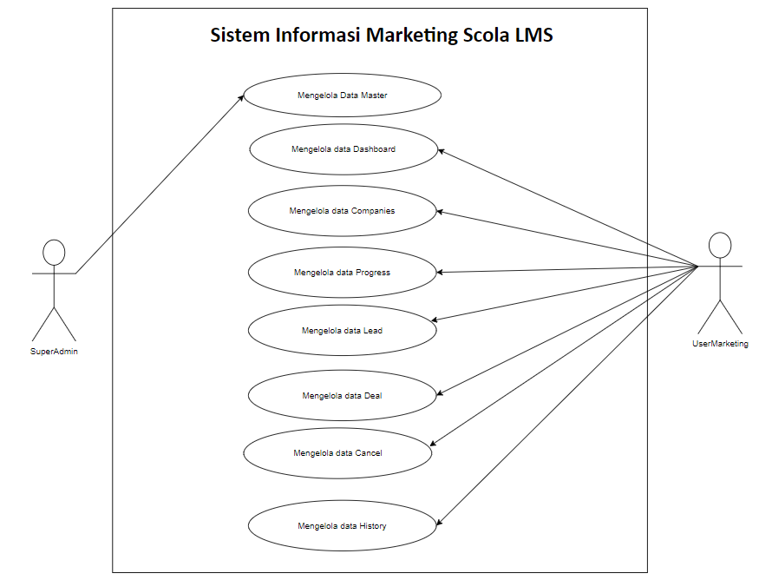User marketing dapat mengatur create, read, update, dan delete data companies, progress, lead, deal, cancel, history.

Gambar 3. 1 Use Case Sistem Informasi Marketing SCOLA LMS

### Cara kerja Sub Sistem Mengelola Aplikasi Informasi Marketing Scola LMS

Pada subbab ini terdapat 2 user yang berperan yaitu Super admin dan User marketing seperti pada Gambar 3.2. Fitur yang dapat dilakukan oleh Super Admin adalah CRUD (*create, read, update, delete*) Data Master (Data User, Paket Layanan, Kategory Lead, Tahapan Progress) dan View data Dashboard, Companies, Progress, Lead, Deal, Cancel, History. Fitur yang dapat dilakukan oleh user marketing adalah CRUD (*create, read, update, delete*) data *Companies*, *Progress, Lead, Deal, Cancel,* dan *View* *data* *Dashboard, History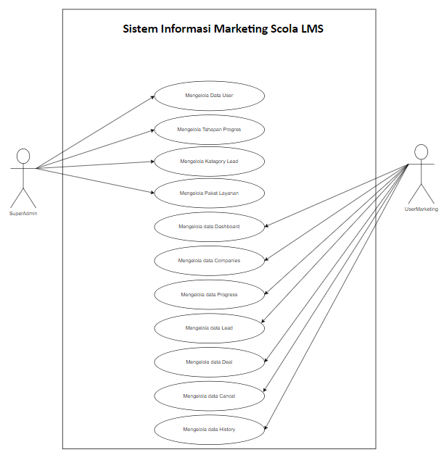.*

Gambar 3. 2 Sub Menu Aplikasi Informasi Marketing SCOLA LMS

### Cara Kerja Sub Sistem Mengelola Companies

Salah satu fitur yang ditambahkan pada Website SCOLA LMS adalah Paket Layanan. Pada sub sistem ini terdapat 2 user yang berperan yaitu Super Admin dan User Marketing.Cara Kerja Sub Sistem Mengelola *Progress*.

## ActivityDiagram

Berikut ini merupakan activity diagram dari fitur-fitur yang ditambahkan pada Aplikasi Informasi SCOLA LMS untuk mendukung pengolahan data-data sekolah (Topsis et al., 2021).

### ActivityDiagramDataMaster

Gambar 3.3 menunjukkan *activity* diagram untuk proses fitur *Data Master* dan *Data* *Master* yang mempunyai *sub* sistem yaitu DataUser*,* PaketLayanan*,* KategoryLead*,* TahapanProgress. Fitur ini hanya dapat dilakukan oleh Super Admin. Pertama kali jika SuperAdmin akan melakukan *Create, Read, Update, Delete* (CRUD) Data User yaitu SuperAdmin menekan tombol “Tambah Data” lalu super admin mengisi form tersebut jika dia sudah menekan tombol “Submit”. Hasil apa yang sudah dibuat akan ditampilkandi *Data* *user*. Jika super admin akan melakukan menghapus *Data User* atau mengedit *Data User*. Langkah selanjutnya adalah super admin menekan salah satu tombol “Hapus Data” dan “Edit data”.

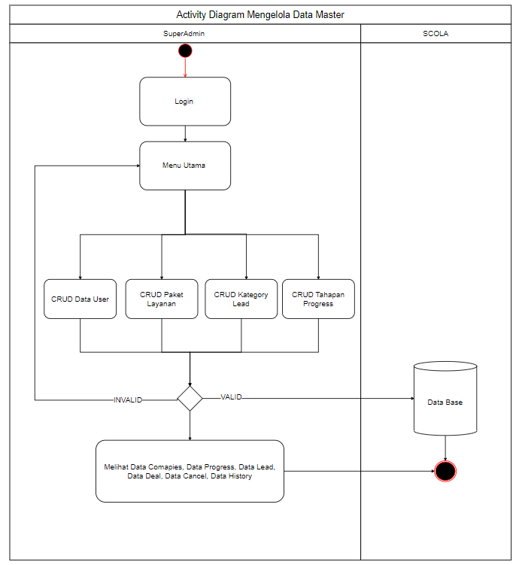

Gambar 3. 3 Activity Diagram Data Master

### Activity Diagram Data Companies

Gambar 3.4 menunjukkan activity diagram untuk proses fitur DataCompanies. Fitur ini hanya dapat dilakukan oleh User Marketing. Pertama kali jika User Marketing akan melakukan *Create, Read, Update, Delete* (CRUD) DataCompaniesyaitu User Marketing menekan tombol “Tambah Data” lalu User Marketing isi form tersebut jika sudah menekan tombol “Submit”. Hasil apa yang sudah dibuat akan ditampilkan pada *Data* *Companies*. Jika User Marketing hapus data atau edit DataCompanies langkah selanjutnya adalah User Marketing menekan salah satu tombol “Hapus Data” dan “Edit data”.

### 

Gambar 3. 4 Activity Diagram Companies

### Activity Diagram Data Progress

Gambar 3.5 menunjukkan activity diagram untuk proses fitur DataProgress. Fitur ini hanya dapat dilakukan oleh User Marketing. Pertama kali jika User Marketing akan melakukan (CRUD) DataProgress yaitu User Marketing menekan tombol “Tambah Data” lalu User Marketing isi form tersebut jika sudah menekan tombol “Submit”. Hasil apa yang sudah dibuat akan ditampilkan pada Data Progress. Jika User Marketing hapus data atau edit DataProgress langkah selanjutnya adalah User Marketing menekan salah satu tombol “Hapus Data” dan “Edit data”.

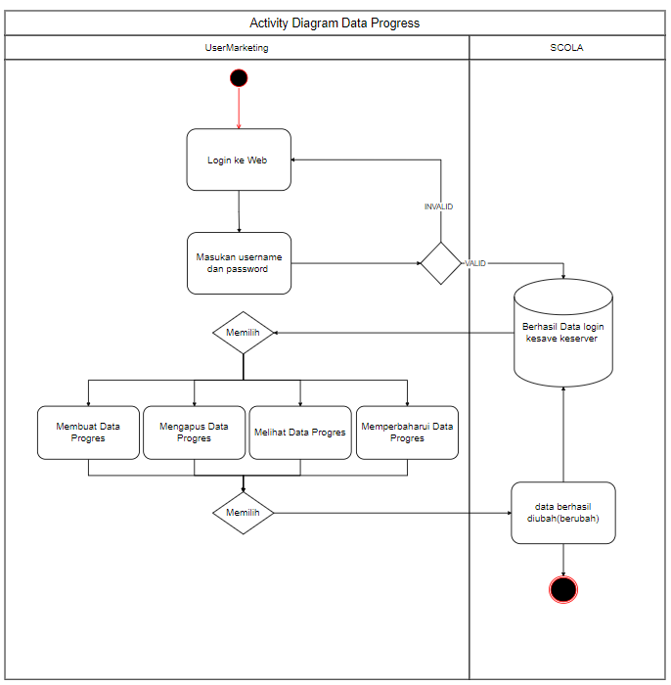

Gambar 3. 5 Activity Diagram Progress

### ActivityDiagramDataLead

Gambar 3.6 menunjukkan activity diagram untuk proses fitur DataLead. Fitur ini hanya dapat dilakukan oleh User Marketing. Pertama kali jika User Marketing akan melakukan (CRUD) DataLead yaitu User Marketing menekan tombol “Tambah Data” lalu User Marketing isi form tersebut jika sudah menekan tombol “Submit”. Hasil apa yang sudah dibuat akan ditampilkan pada Data Lead. Jika User Marketing hapus data atau edit DataLead. Langkah selanjutnya adalah User Marketing menekan salah satu tombol “Hapus Data” dan “Edit data”.

### 

Gambar 3. 6 Activity Diagram Lead

### ActivityDiagramDataDeal

Gambar 3.7 menunjukkan activity diagram untuk proses fitur DataDeal. Fitur ini hanya dapat dilakukan oleh User Marketing. Pertama kali jika User Marketing akan melakukan (CRUD) DataDeal yaitu User Marketing menekan tombol “Tambah Data” lalu User Marketing isi form tersebut jika sudah menekan tombol “Submit”. Hasil apa yang sudah dibuat akan ditampilkan pada Data Deal. Jika User Marketing hapus data atau edit DataDeal. Langkah selanjutnya adalah User Marketing menekan salah satu tombol “Hapus Data” dan “Edit data”.

### 

Gambar 3. 7 Activity Diagram Deal

### Activity Diagram Data Cancel

Gambar 3.8 menunjukan activitydiagramprosesfitur DataCancel. Fitur ini dilakukan oleh User Marketing dan Super Admin. Fitur ini hanya melakukan pengecekan saja (*View Data*) data-data yang Cancel.

### 

Gambar 3. 8 Activity Diagram Cancel

### ActivityDiagramDataHistory

Pada Gambar 3.9 menunjukan activitydiagramprosesfitur DataHistory. Fitur ini dilakukan oleh User Marketing dan Super Admin. Fitur ini hanya melakukan pengecekan saja (*View Data*) data-data yang History.

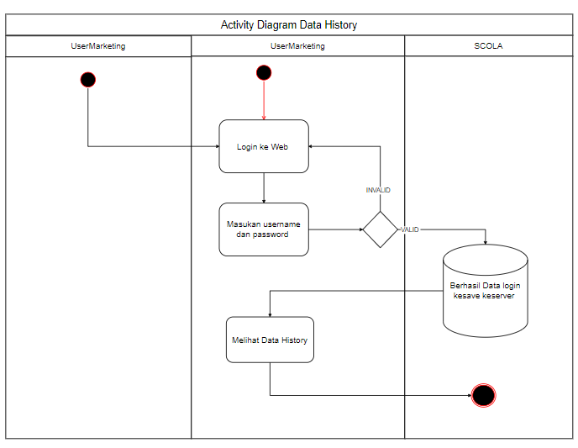

Gambar 3. 9 Activity Diagram History

## EntityRelationshipDiagram

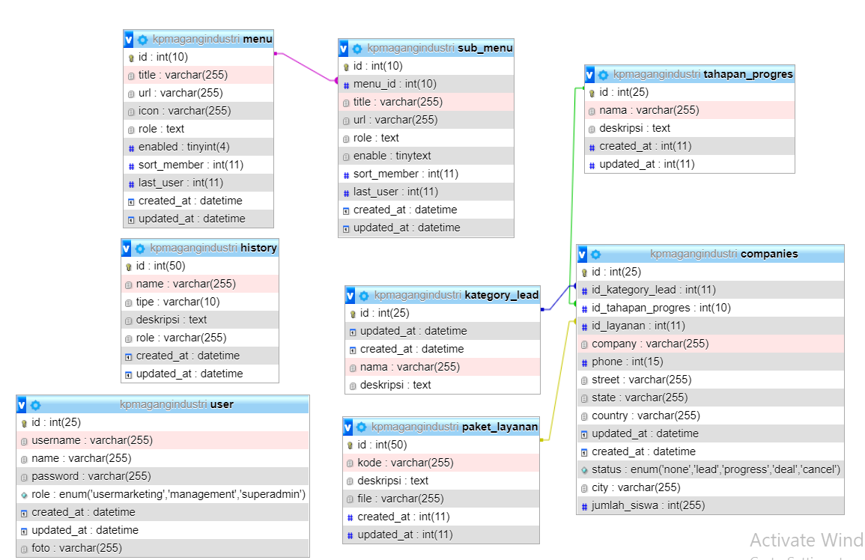Untuk ERD entitas-entitas yang paling diperlukan untuk SCOLA LMS adalah entitas Super Admin, User Marketing.

Gambar 3. 10 Entity Relationship Diagram

## Rancangan *User Interface*

Aplikasi ini memiliki beberapa halaman dengan tujuan untuk memenuhi kebutuhan Super Admin dan User Marketing sebagai media analisis data (Putu et al., 2020).

### Halaman *Login*

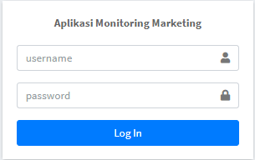Gambar 3.11 menunjukan rancangan aplikasi halaman *Login.* User Marketing dan Super Admin harus login jika mengakses aplikasi ini.

Gambar 3. 11 User Interface Login

## Halaman *Dashboard* SuperAdmin*/*User marketing

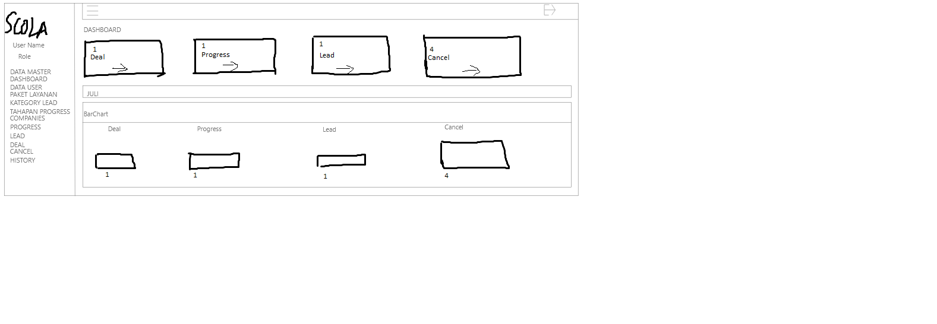Gambar 3.12 menunjukan rancangan halaman *Dashboard.* User Marketing dan Super Admin dapat melihat menu-menu yang ada di halaman *Dashboard*.

Gambar 3. 12 User Interface Dashboard

## Halaman Companies

Gambar 3.13 menunjukan rancangan halaman Companies. Halaman ini disediakan *form* untuk menambah data dan edit data. Jika User Marketing dan Super 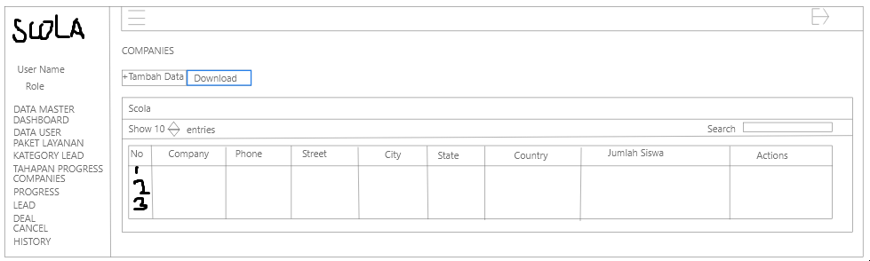Admin melakukan *download* tabel halaman Companiessudah disediakan tombol “*download*” untuk *download* tabel Companiesjika diperlukan.

Gambar 3. 13 User Interface Companies

## Halaman Progress

Gambar 3.14 menunjukan rancangan halaman Progress. Halaman ini disediakan *form* untuk menambah data dan edit data. Jika User Marketing dan Super Admin melakukan *download* tabel halaman Progress sudah disediakan tombol “*download*” untuk *download* tabel Progress jika diperlukan.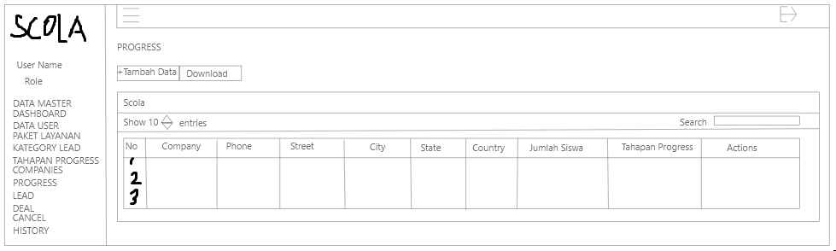

Gambar 3. 14 User Interface Progress

## Halaman Lead

Gambar 3.15 menunjukan rancangan halaman Lead. Halaman ini disediakan *form* untuk menambah data dan edit data. Jika User Marketing dan Super Admin melakukan *download* tabel halaman Lead sudah disediakan tombol “*download*” untuk *download* tabel Lead jika diperlukan.

## Halaman Deal

Gambar 3. 15 User Interface Lead

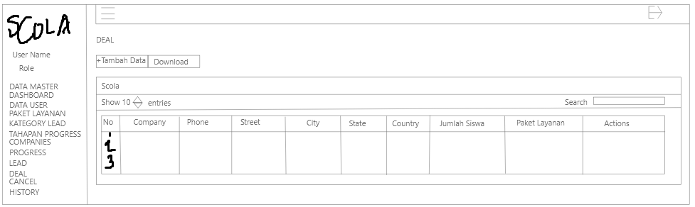RancanGambar 3.16 menunjukan rancangan halaman Deal. Halaman ini disediakan *form* untuk menambah data dan edit data. Jika User Marketing dan Super Admin melakukan *download* tabel halaman Deal sudah disediakan tombol “*download*” untuk *download* tabel Deal jika diperlukan.

Gambar 3. 16 User Interface Deal

## Halaman Cancel

Gambar 3.17 menunjukan rancangan halaman Cancel. Jika User Marketing dan Super Admin melakukan *download* tabel halaman Cancel sudah disediakan tombol “*download*” untuk *download* tabel Cancel jika diperlukan.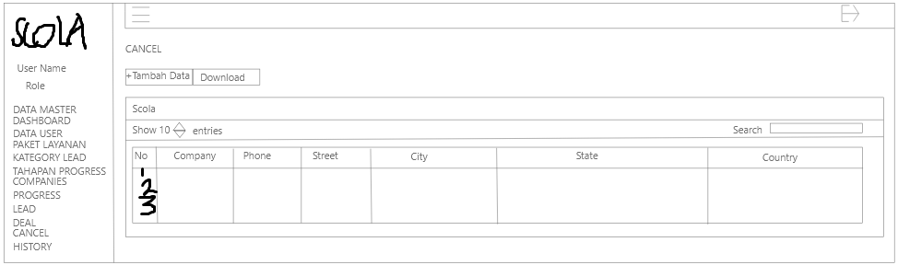

Gambar 3. 17 User Interface Cancel

## Halaman History

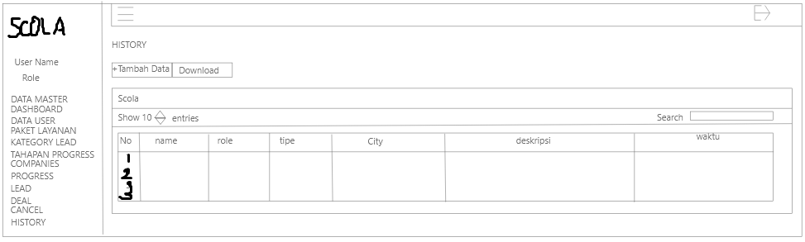Gambar 3.18 menunjukan rancangan halaman History. Jika User Marketing dan Super Admin melakukan *download* tabel halaman History sudah disediakan tombol “*download*” untuk *download* tabel History jika diperlukan.

Gambar 3. 18 *User Interface History*

# Hasil Pekerjaan

## Tahapan Implementasi

Implementasi sistem adalah tahapan penerapan dari rancangan yang telah

dibuat[[6]](#footnote-7). Pada bagian ini akan dibahas implementasi inti dari Pembangunan Analisis dan Perancangan Aplikasi Kerja Praktek Magang.

### Produk/Jasa yang dihasilkan

Lingkup implementasi yang direkomendasikan meliputi lingkungan

perangkat lunak atau *software* dan perangkat keras atau *hardware*.

### Spesifikasi Perangkat Keras (*Hardware*)

Berikut adalah spesifikasi perangkat yang digunakan saat membangun analisis dan perancangan sistem ini, yaitu:

1. AMD FX 7500 Radeon R7.
2. Memory 8Gb.
3. SSD 128Gb.
4. Koneksi Internet.

### Spesifikasi Perangkat Lunak (*Software*)

Berikut adalah spesifikasi perangkat lunak dalam membangun analisis dan perancangan aplikasi ini, yaitu:

1. Sistem operasi Microsoft Windows 10 Home.
2. phpMyAdmin.
3. Bahasa pemprograman PHP version 5.3.2.
4. Bahasa pemrograman codeigniter-ss-twig: 3.0
5. Visual Studio Code.
6. Git Bash sebagai terminal.
7. Git Lab sebagai media penyimpanan dalam pengembangan aplikasi.
8. Browser seperti Microsoft Edge dan Google Chrome.
9. Whatsapp dan telegram sebagai media informasi pengembangan aplikasi.

## Implementasi Basis Data

Implementasi basis data merupakan suatu tahapan dalam proses perancangan basis data untuk membuat database[[7]](#footnote-8) di *phpMyAdmin* dapat dilakukan dengan *command line* pada GitBash atau pun terminal di Visual Studio Code.

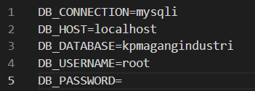 Setelah membuat database perlu melakukan penyesuian pada file .env seperti pada Gambar 4.1.

Gambar 4. 1 Penyesuaian pada file .env

Pembuatan tabel-tabel database dilakukan dengan menggunakan teknik

migration yang disediakan oleh CI. Implementasi basis data dengan menggunakan migration adalah sebagai berikut:

### Tabel Companies

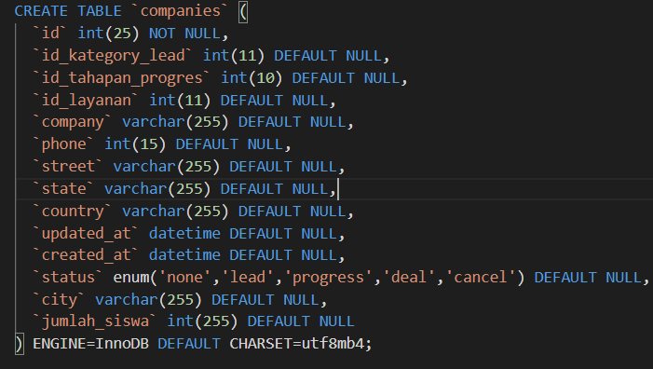 Implementasi dari rancangan basis data tabel Companiesbisa di lihat pada Gambar 4.2.

Gambar 4. 2 Migration Tabel Companies

### Tabel History

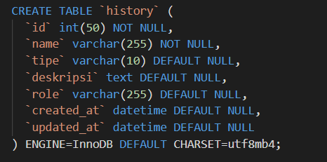 Implementasi dari rancangan basis data tabel Historybisa di lihat pada Gambar 4.3.

Gambar 4. 3 Migration Tabel History

### Tabel Kategory Lead

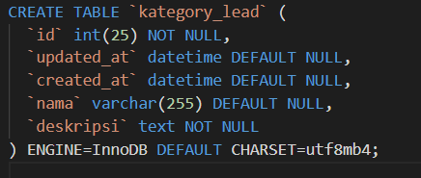 Implementasi dari rancangan basis data tabel Kategory Leadbisa di lihat pada Gambar 4.4.

Gambar 4. 4 Migration Tabel Lead

### Tabel Menu

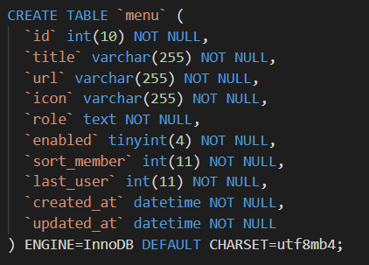 Implementasi dari rancangan basis data tabel Menubisa di lihat pada Gambar 4.5.

Gambar 4. 5 Migration Tabel Menu

### Tabel Paket Layanan

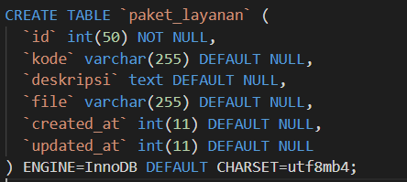 Implementasi dari rancangan basis data tabel Paket Layananbisa di lihat pada Gambar 4.6.

Gambar 4. 6 Migration Tabel Paket Layanan

### Tabel *Sub-Menu*

Implementasi dari rancangan basis data tabel *Sub-Menu* bisa di lihat pada Gambar 4.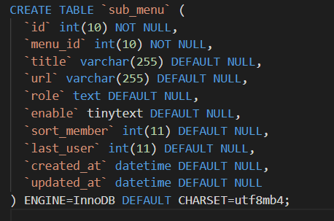7.

Gambar 4. 7 Migration Tabel Sub-Menu

### Tabel Tahapan Progress

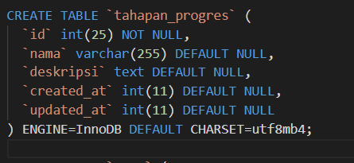 Implementasi dari rancangan basis data tabel Tahapan Progressbisa di lihat pada Gambar 4.8.

Gambar 4. 8 Migration Tabel Progress

### Tabel *User*

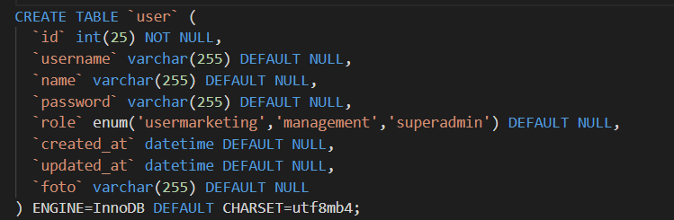 Implementasi dari rancangan basis data tabel *User* bisa di lihat pada Gambar 4.9.

Gambar 4. 9 MigrationTabelUser

## Implementasi Eloquent ORM

Implementasi *Eloquent Object Relational Mapping* (ORM) dilakukan

dengan menambahan beberapa fungsi dengan kata kunci seperti: hasMany dan

belongsTo untuk relasi One-to-Many dan hasOne untuk One-to-One. Dalam

*Eloquent* ORM dipakai beberapa variable default untuk menjelaskan beberapa

kasus seperti: variabel $fillable berfungsi untuk menentukan atribut apa saja yang

dapat diisi dalam objek tersebut, variabel primaryKey untuk menjelaskan atribut

yang mengisi *primary key* dalam model tersebut, dan *variabel incrementing* untuk

menjelaskan bahwa *primary key* yang dipakai *incrementing* atau *non*-*incrementing*

isinya berbentuk *true* atau *false*.

### Model Companies

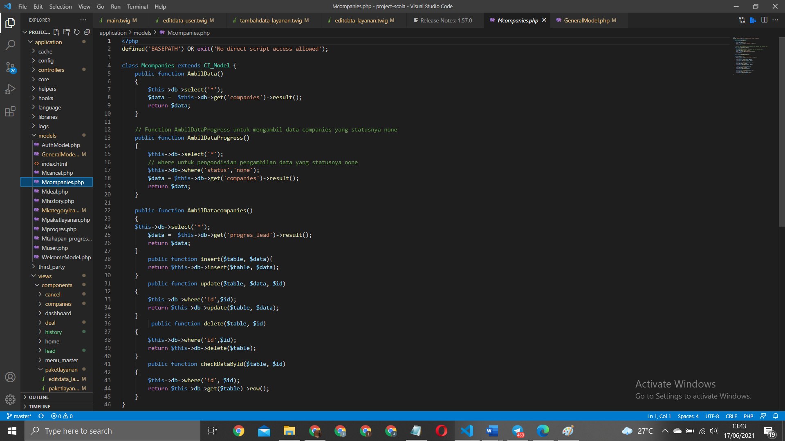Model Companies memiliki sebuah relasi *One-to-Many* pada tabel Paket layanan, Tahapan progress, Kategory lead.

Gambar 4. 10 Model Companies

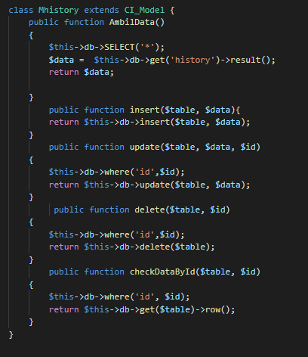

Gambar 4. 11 Model History

### Model Kategory Lead

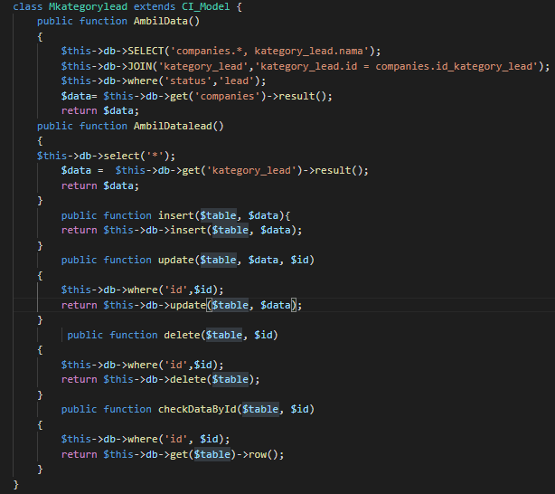Model Kategory Lead memiliki sebuah relasi *One-to-Many* pada tabel Companies.

Gambar 4. 12 Model Kategory Lead

### Model Paket Layanan

Model Paket Layanan memiliki sebuah relasi *One-to-Many* pada tabel Companies.

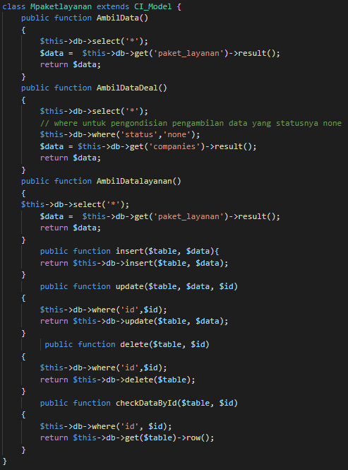

Gambar 4. 13 Model Layanan

### Model Tahapan Progress

Model Tahapan Progress memiliki sebuah relasi One-to-Many pada tabel Companies.

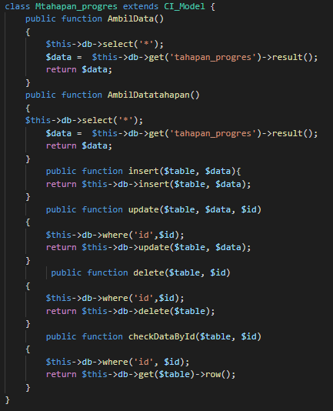

Gambar 4. 14 Model Tahapan Progress

### Model User

Model User tidak memiliki sebuah relasi.

Gambar 4. 15 Model User

### Model History

Model Tahapan History tidak memiliki sebuah relasi.

Gambar 4. 16 Model History

## Implementasi Antar Muka/ *User Interface*

Implementasi antar muka dilakukan dengan setiap tampilan program yang

dibangun. Berikut ini adalah implementasi antar muka *Learning Management System* yang dibuat.

### Halaman *Login*

Halaman login adalah halaman awal yang di tampilkan pada saat membuka

aplikasi web Analisis dan Perancangan Sistem. Halaman ini berfungsi untuk semua user yang masuk pada aplikasi ini. Ketika tombol “Log-in” di-klik oleh user maka sistem akan mencek status dari user berdasarkan role yang terdaftar. Jika Super Admin, maka akan menampilkan halaman dashboard, Data Master, Companies, Progress, Lead, Deal, Cancel, History. Jika User Marketing

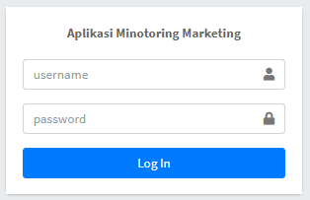, maka akan menampilkan halamanDashboard, Companies, Progress, Lead, Deal, Cancel, History. Jika user tidak bisa melakukan “*Log*-*In*” maka *user* tidak terdaftar dalam database Super Admin dan tidak bisa melakukan “*Log*-*In*”.

Gambar 4. 17 Halaman Login

### Halaman DashboardSuper Admin & User Marketing

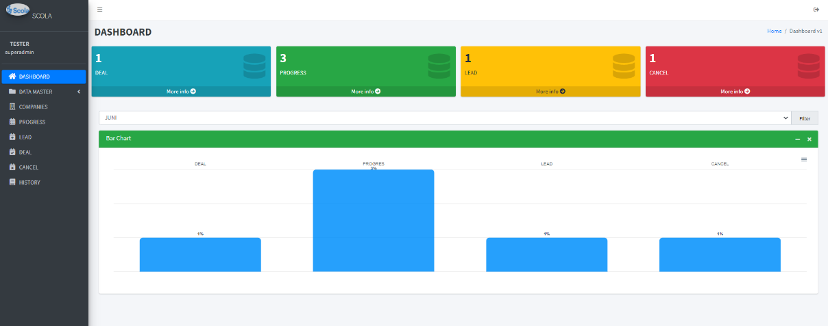Halaman Dashboard, akan menampilkan data barchart untuk melihat perkembangan atau analisis aplikasi yang masuk dalam aplikasi ini. Tabel barchart bisa melakukan *download* pada bulan yang diinginkan. Dalam dashboard juga ada menu-menu untuk menuju halaman menu Deal*,* Progress*,* Lead*,* Cancel. Fungsi ini tidak hanya untuk pindah halaman, menu ini untuk melihat beberapa sekolah yang masuk dalam dalam tabel yang sudah masuk.

Gambar 4. 18 Halaman Dashboard

### Halaman *Data User* (Super Admin)

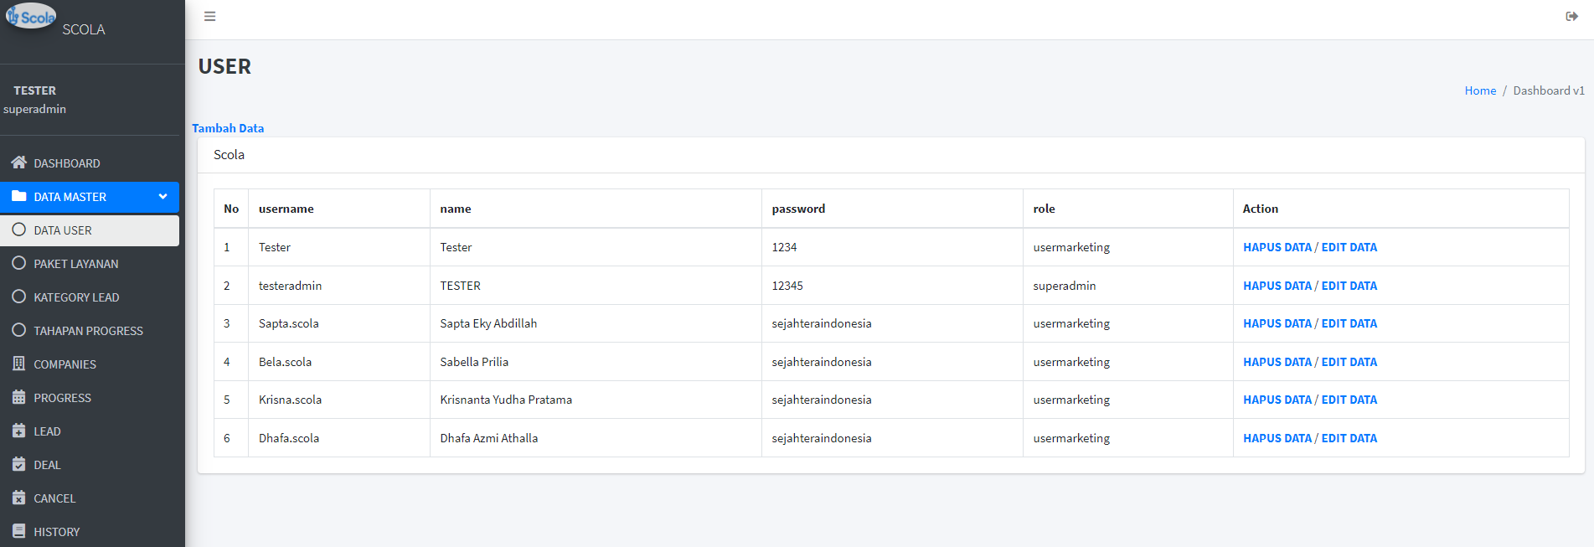Halaman menu User menampilkan data-data user pengguna aplikasi ini dan menampilan menu Hapus Data / Edit Data.

Gambar 4. 19 Halaman Data User

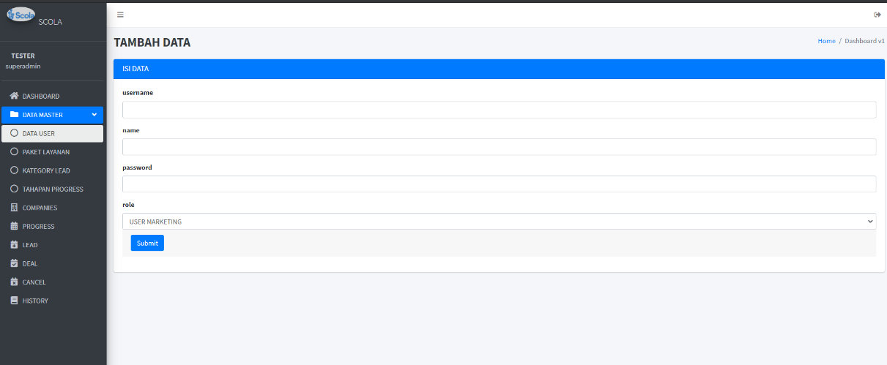Pada Halaman menu User di sediakan form untuk Tambah Data.

Gambar 4. 20 Halaman Tambah Data User

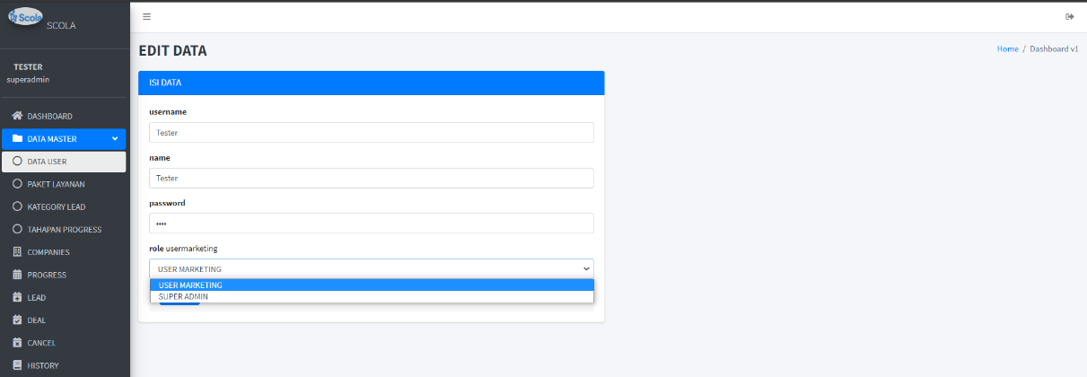Pada Halaman menu User di sediakan form untuk Edit Data.

Gambar 4. 21 Halaman Data Edit User

### Halaman Paket Layanan (Super Admin)

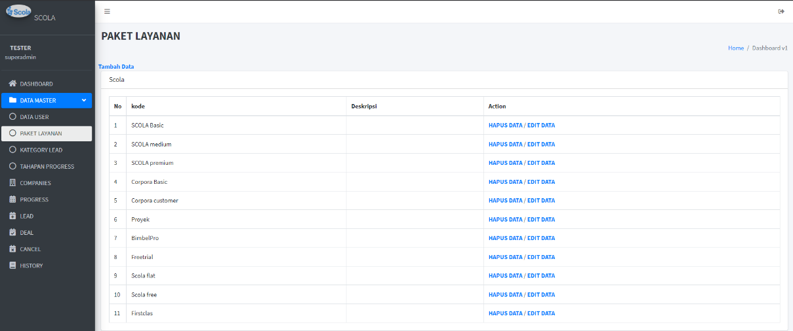 Halaman menu Paket Layanan menampilkan data-data user pengguna aplikasi ini dan menampilan menu Tambah Data, Hapus Data, Edit Data.

Gambar 4. 22 Halaman Paket Layanan

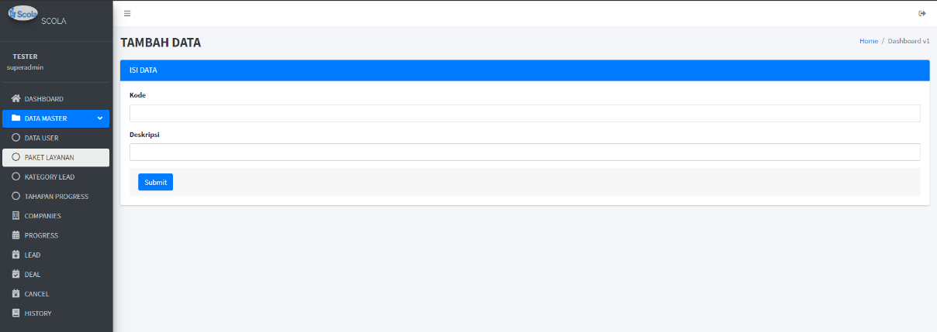Pada Halaman menu Paket Layanan di sediakan form untuk Tambah Data.

Gambar 4. 23 Halaman Tambah Data Paket Layanan

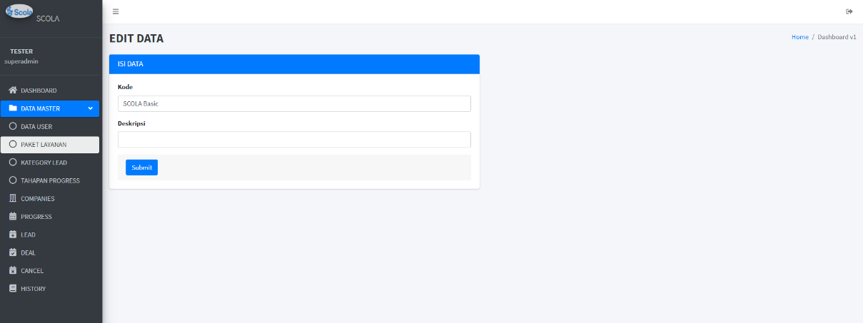Pada Halaman menu Paket Layanan di sediakan form untuk Edit Data.

Gambar 4. 24 Halaman Edit Data Paket Layanan

### Halaman KategoryLead(Super Admin)

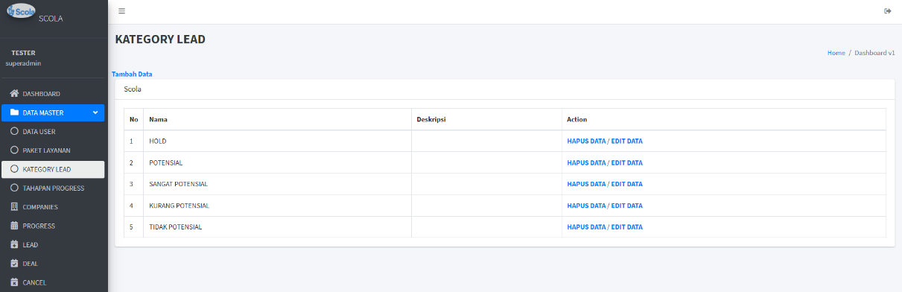 Halaman menu Kategory Lead menampilkan data-data user pengguna aplikasi ini dan menampilan menu Tambah Data, Hapus Data, Edit Data.

Gambar 4. 25 Halaman Kategory Lead

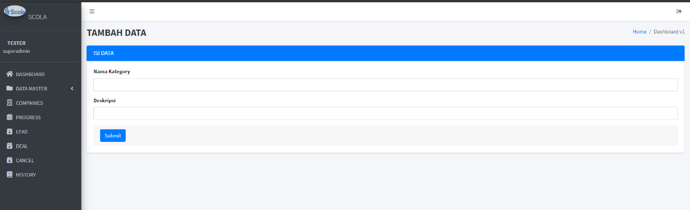Pada Halaman menu Kategory Lead disediakan form untuk Tambah Data.

Gambar 4. 26 Halaman Tambah data Kategory Lead

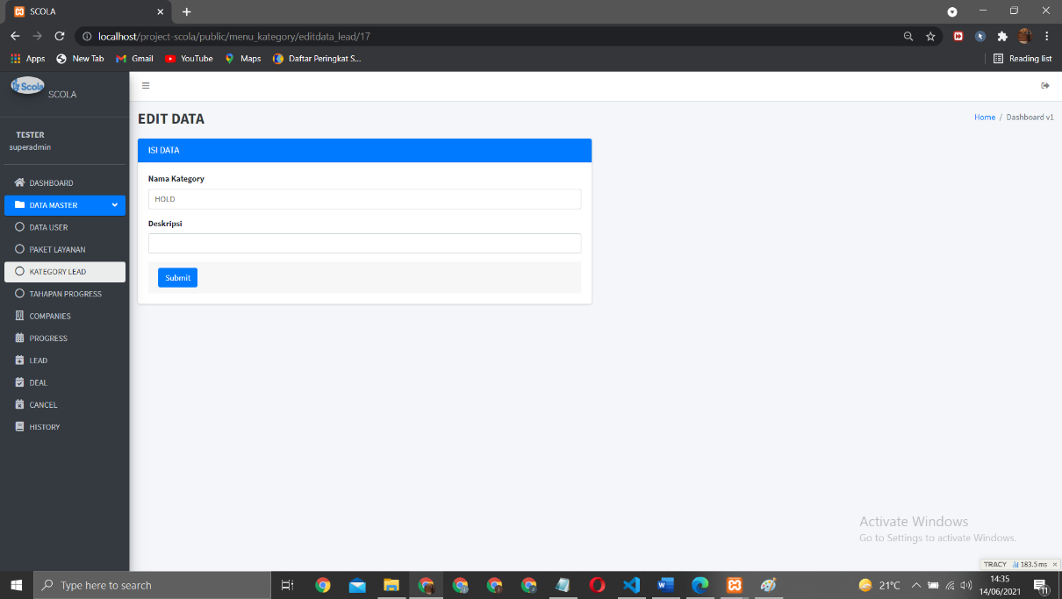Pada Halaman menu Kategory Lead di sediakan form untuk Edit Data.

Gambar 4. 27 Halaman Edit Data Kategory Lead

### Halaman Tahapan *Progress* (Super Admin)

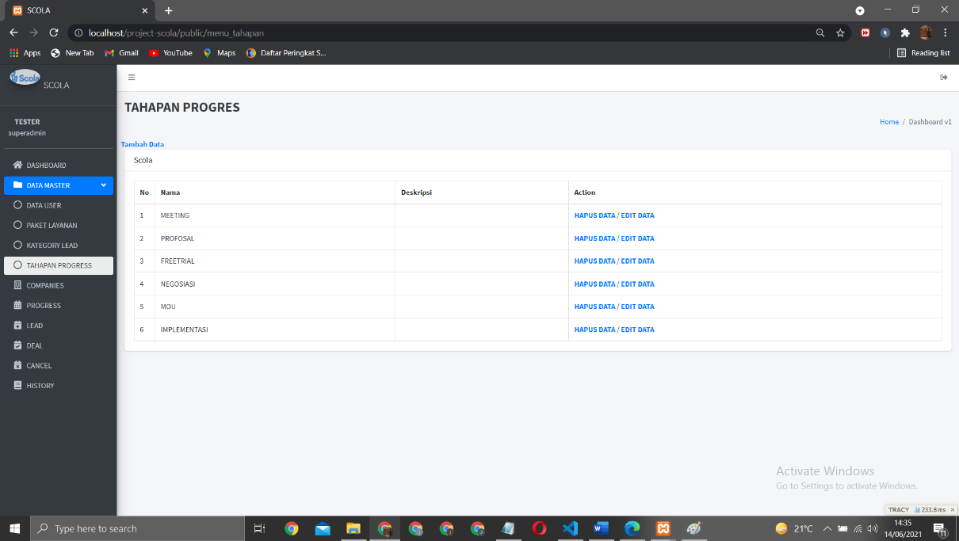 Halaman menu Tahapan Progress menampilkan data-data user pengguna aplikasi ini dan menampilan menu Tambah Data, Hapus Data, Edit Data.

Gambar 4. 28 Halaman Tahapan Progress

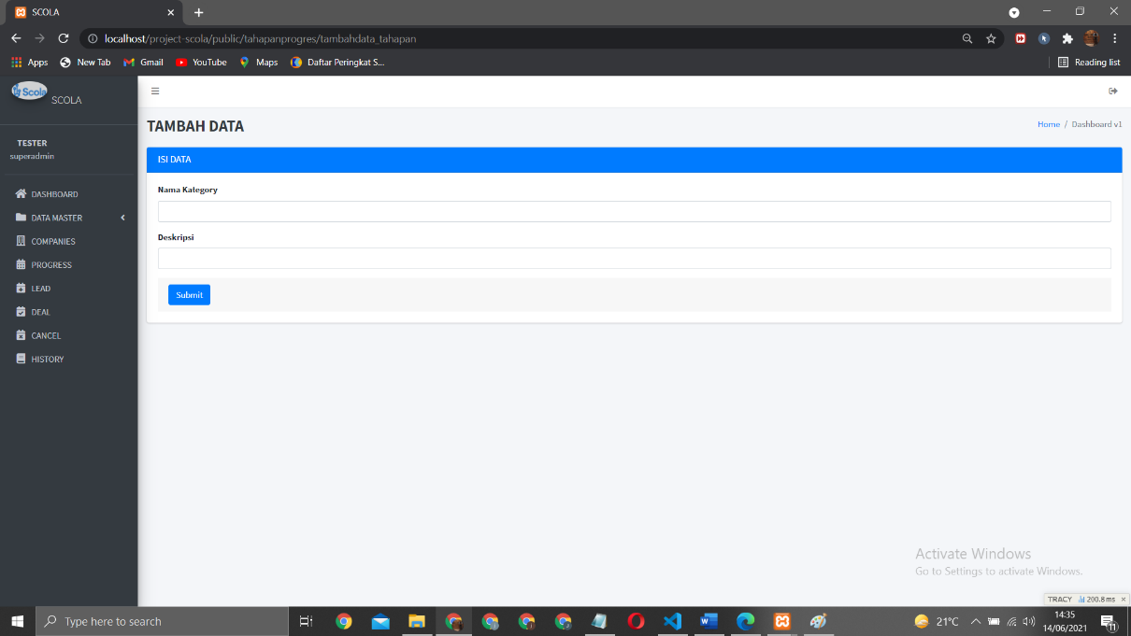Pada Halaman menu Tahapan Progress di sediakan form untuk Tambah Data.

Gambar 4. 29 Halaman Tambah Data Tahapan Progress

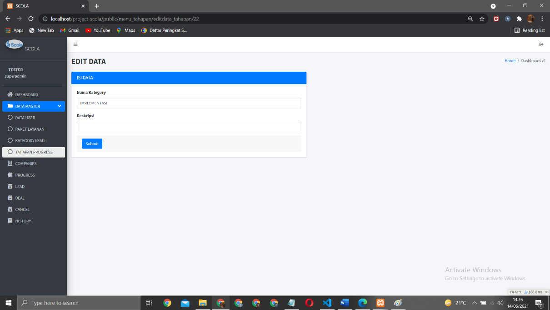Pada Halaman menu Tahapan Progress di sediakan form untuk Edit Data.

Gambar 4. 30 Halaman Edit Data Tahapan Progress

### Halaman *Companies* (Super Admin)

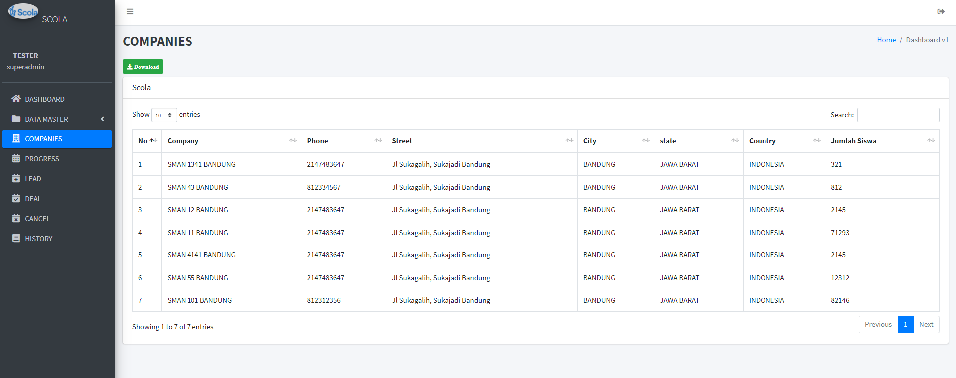 Fungsi Halaman menu Companies Super Admin hanya dapat view data-data tabel dan download tabel. Super Admin tidak bisa Tambah Data atau Edit Data.

Gambar 4. 31 Halaman Companies Super Admin

### Halaman CompaniesUser Marketing

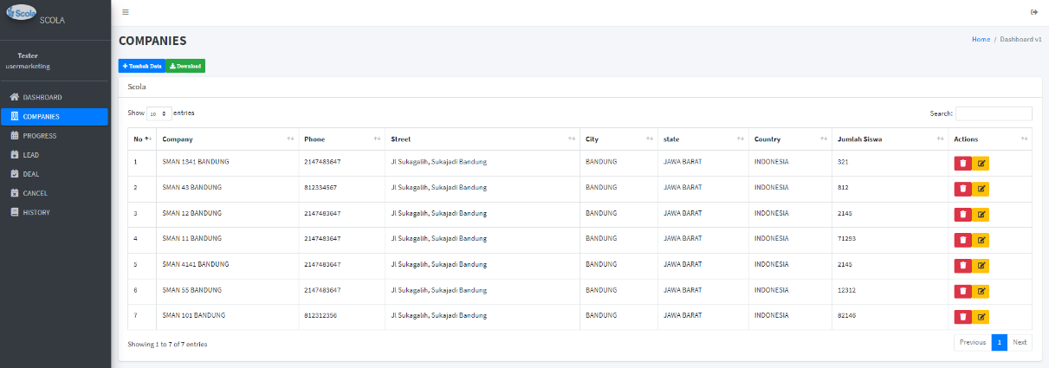Halaman menu Companies menampilkan data-data user pengguna aplikasi ini dan menampilan menu Tambah Data, Hapus Data, Edit Data.

Gambar 4. 32 Halaman Companies User Marketing

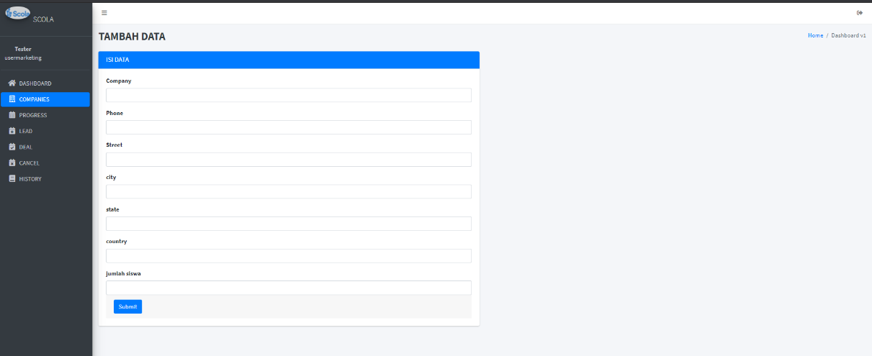 Pada Halaman menu Companies disediakan form untuk Tambah Data.

Gambar 4. 33 Halaman Tambah Data Companies User Marketing

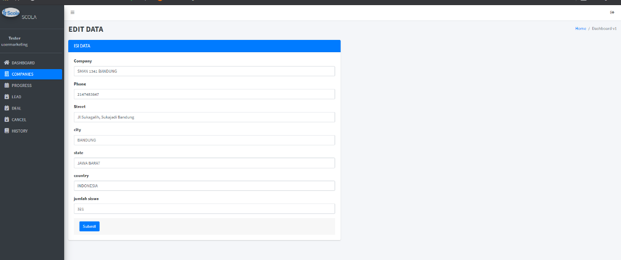 Pada Halaman menu Companies disediakan form untuk Edit Data.

Gambar 4. 34 Halaman Edit Data Companies User Marketing

### Halaman ProgressSuper Admin

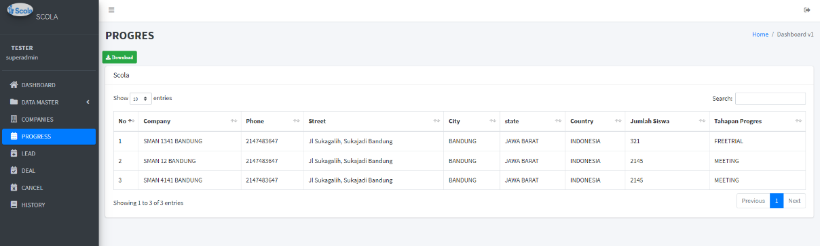 Fungsi Halaman menu Progress Super Admin hanya dapat view data-data tabel dan download tabel. Super Admin tidak bisa Tambah Data atau Edit Data.

Gambar 4. 35 Halaman Progress Super Admin

### Halaman ProgressUser Marketing

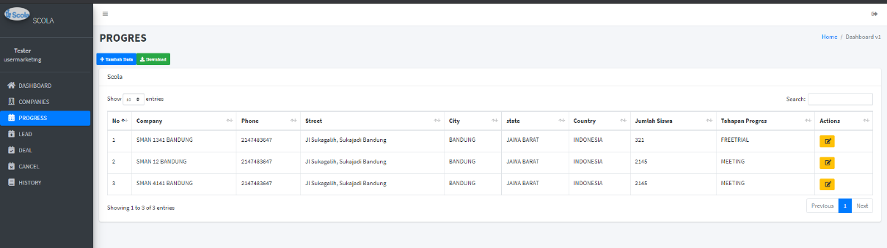Halaman menu Progress menampilkan data-data user pengguna aplikasi ini dan menampilan menu Tambah Data, Hapus Data, Edit Data.

Gambar 4. 36 Halaman Progress User Marketing

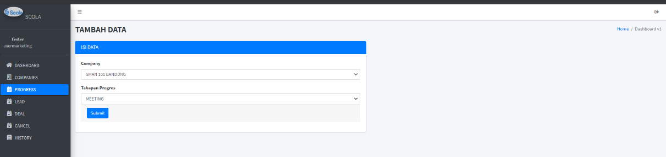 Pada Halaman menu Progress disediakan form untuk Tambah Data.

Gambar 4. 37 Halaman Tambah Data Progress User Marketing

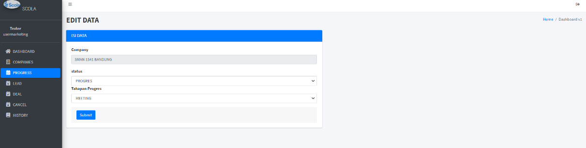 Pada Halaman Data Progress disediakan form untuk Edit Data.

Gambar 4. 38 Halaman Edit Data Progress User Marketing

### Halaman LeadSuper Admin

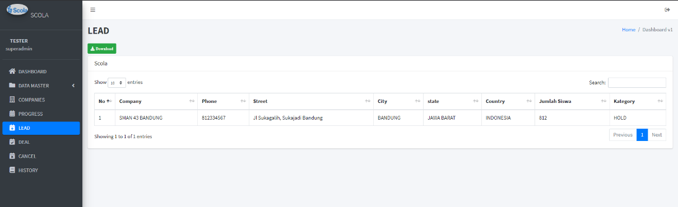 Fungsi Halaman menu Lead Super Admin hanya dapat *view* data-data tabel dan download tabel. Super Admin tidak bisa Tambah Data atau Edit Data.

Gambar 4. 39 Halaman Lead Super Admin

### Halaman LeadUser Marketing

Halaman menu Lead menampilkan data-data user pengguna aplikasi ini dan menampilan menu Tambah Data, Hapus Data, Edit Data.

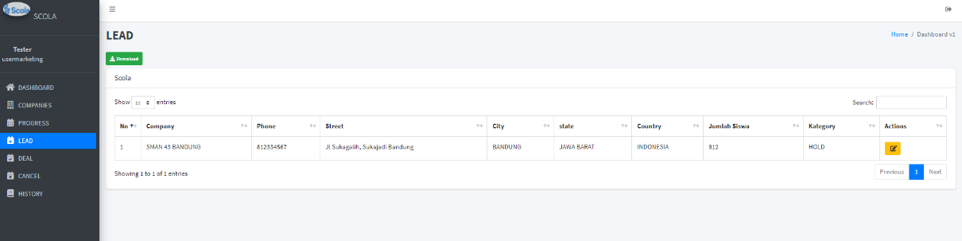

Gambar 4. 40 Halaman Lead User Marketing

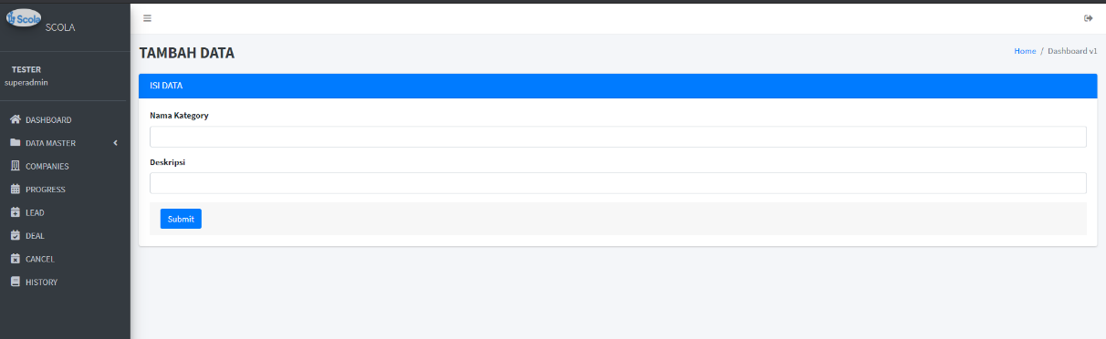 Pada Halaman menu Lead disediakan form untuk Tambah Data.

Gambar 4. 41 Halaman Tambah Data Lead User Marketing

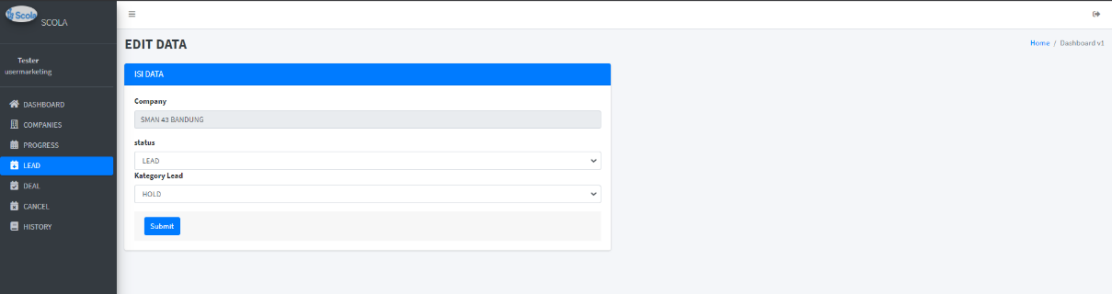 Pada Halaman menu Lead disediakan form untuk Edit Data.

Gambar 4. 42 Halaman Edit Data Lead User Marketing

### Halaman DealSuper Admin

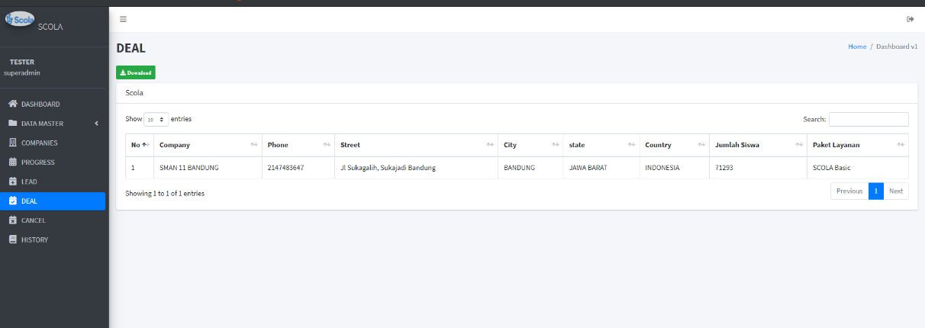 Fungsi Halaman menu Deal Super Admin hanya dapat view data-data tabel dan download tabel. Super Admin tidak bisa Tambah Data atau Edit Data.

Gambar 4. 43 Halaman Deal Super Admin

### Halaman DealUser Marketing

Halaman menu Deal menampilkan data-data user pengguna aplikasi ini dan menampilan menu Tambah Data, Hapus Data, Edit Data.

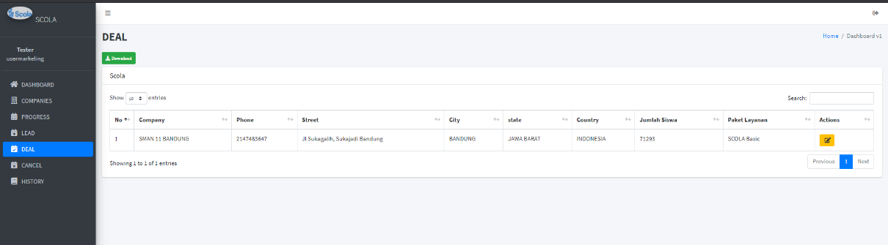

Gambar 4. 44 Halaman Deal User Marketing

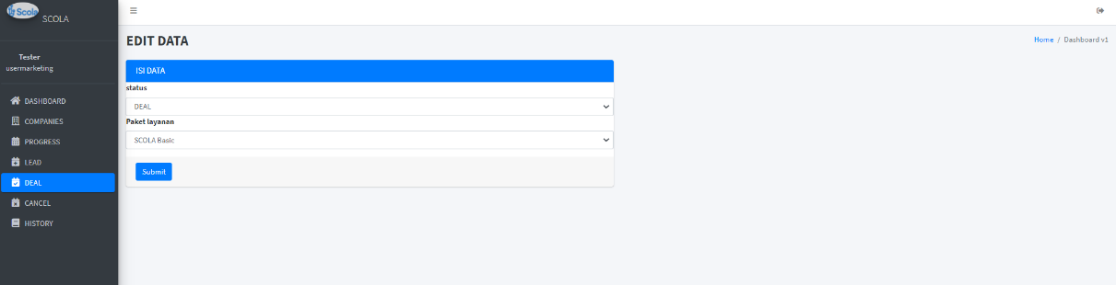 Pada Halaman menu Deal disediakan form untuk Edit Data.

Gambar 4. 45 Halaman Edit Data *Deal* User Marketing

### Halaman Cancel Super Admin dan User Marketing

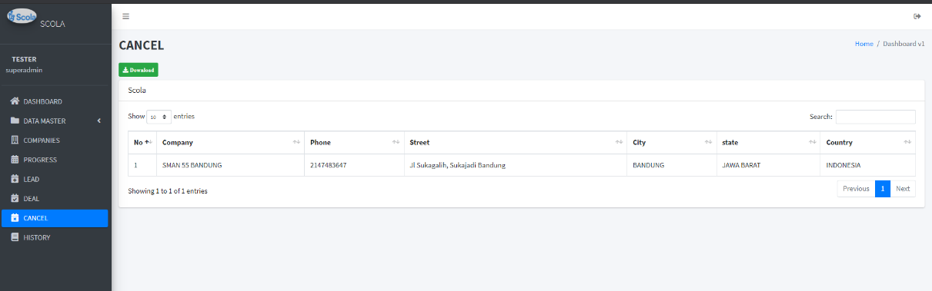Pada Halamanmenu Cancel hanya dapat melihat tabel berisi data sekolah yang status cancel.

Gambar 4. 46 Halaman Cancel

### Halaman HistorySuper Admin dan User Marketing

Pada halaman menu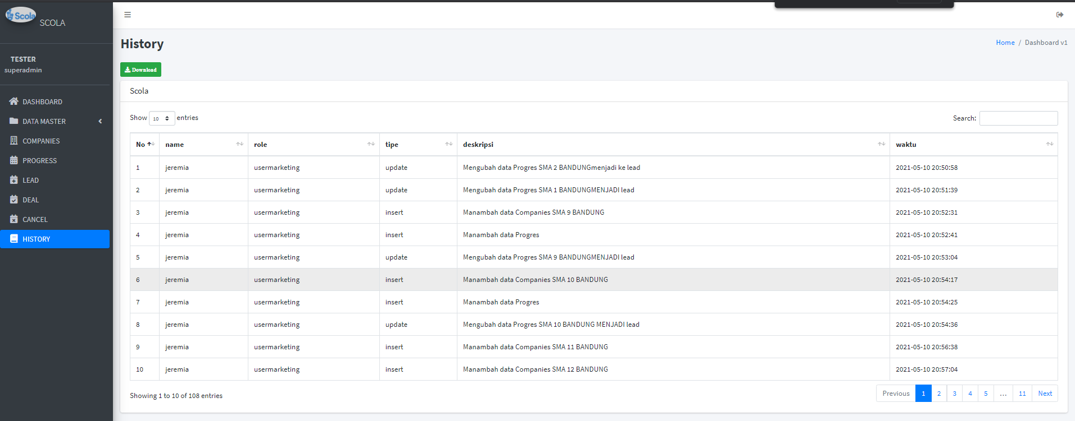History Super Admin atau User marketing, Jika menambahkan data, edit data, atau hapus data, Data tersebut akan ditampilkan pada menu history.

Gambar 4. 47 Halaman History

# SIMPULAN DAN SARAN

## Simpulan

Hasil proses magang ini adalah pengembangan dan implementasi aplikasi manajemen data marketing. Aplikasi ini dapat digunakan untuk merencanakan, memantau, dan monitoring divisi marketing dari perusahaan SCOLA LMS. Proses divisi marketing dimulai dari melakukan input data calon klien dan melaporkan progress klien. Pihak manajemen dapat melakukan proses pengelolaan data tim marketing dan melihat progress dari semua klien dengan fitur dashboard.

Aplikasi manajemen data marketing dibangun dengan menggunakan teknologi framework PHP Codeigniter, Template engine Twig, HTML Bootstrap, dan database MySql.

## Saran

Berdasarkan hal-hal yang telah dicapai dalam implementasi, ada beberapa saran yang dapat dilakukan untuk pengembangan selanjutnya, yaitu penambahan modul absensi tim marketing, timeline untuk marketing, dan fitur direktori untuk merapikan dokumen dari setiap klien.

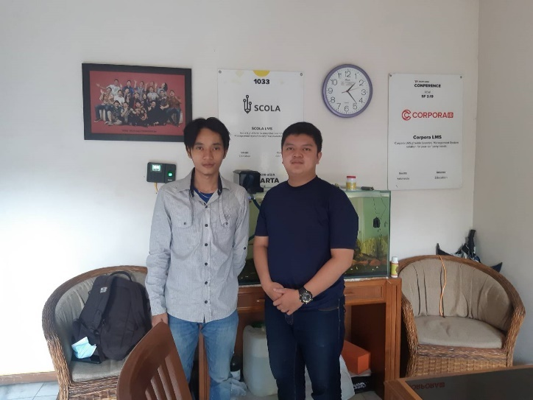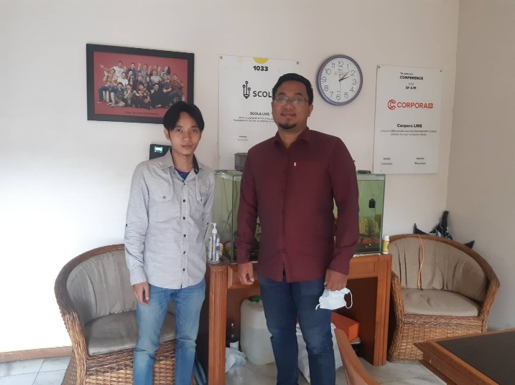

Gambar 5. 2 Cecep Sutisna, A.Md.Kom(

Development)

Gambar 5. 1 Krisnanta Y.P S.Kom.,MBA(CEO)

# DAFTAR PUSTAKA

Afuan, L. (2010). Pemanfaatan Framework Codeigniter dalam Pengembangan Sistem Informasi Pendataan Laporan Kerja Praktek Mahasiswa Program Studi Teknik Informatika Unsoed. *Juita*, *I*(2), 39–44.

Anggriawan, F. S. (2009). Pengembangan Learning Management System ( Lms ) Sebagai Media Pembelajaran Untuk Sekolah Menengah. *Jurnal Kependidikan: Penelitian Inovasi Pembelajaran*, *ellis*, 1–10.

Firman, A., Wowor, H. F., Najoan, X., Teknik, J., Fakultas, E., & Unsrat, T. (2016). Sistem Informasi Perpustakaan Online Berbasis Web. *E-Journal Teknik Elektro Dan Komputer*, *5*(2), 29–36.

Husaini Abdullah. (2017). Peranan Manajemen Sumberdaya Manusia Dalam Organisasi. *Jurnal Warta Edisi : 51*, *6*, 5–9.

Laksana, E. A. (n.d.). *PHP CRUD Generator Menggunakan Twig Template Engine dan Framework Codeigniter*.

Putu, N., Lois, V., Sudana, A. A. K. O., Buana, P. W., Informasi, S. T., Teknik, F., & Udayana, U. (2020). Perancangan User Interface dan User Experience SIMRS Modul Akuntansi Keuangan. *Jurnal Ilmiah Teknologi Dan Komputer*, *1*(2), 1–12.

Topsis, M., Pt, P., Inti, G., Mawardi, R. N., & Handayani, P. (2021). *Sistem Pendukung Keputusan Karyawan Terbaik Menggunakan*. *2*(1), 2–5.

Trimarsiah, Y., & Arafat, M. (2017). Analisis Dan Perancangan Website Sebagai Sarana. *Jurnal Ilmiah MATRIK*, *Vol. 19 No*, 1–10.

Turban, E. et al. (2017). Electronic Commerce 2012: Managerial and Social Networks Perspectives, 7/e. New Jersey: Pearson Education. *Jurnal Informatika*, *8*(1), 826–836.

Zakir, A. (2016). Rancang Bangun Responsive Web Layout Dengan Menggunakan Bootstrap Framework. *InfoTekJar (Jurnal Nasional Informatika Dan Teknologi Jaringan)*, *1*(1), 7–10. https://doi.org/10.30743/infotekjar.v1i1.31

**RIWAYAT HIDUP PENULIS**

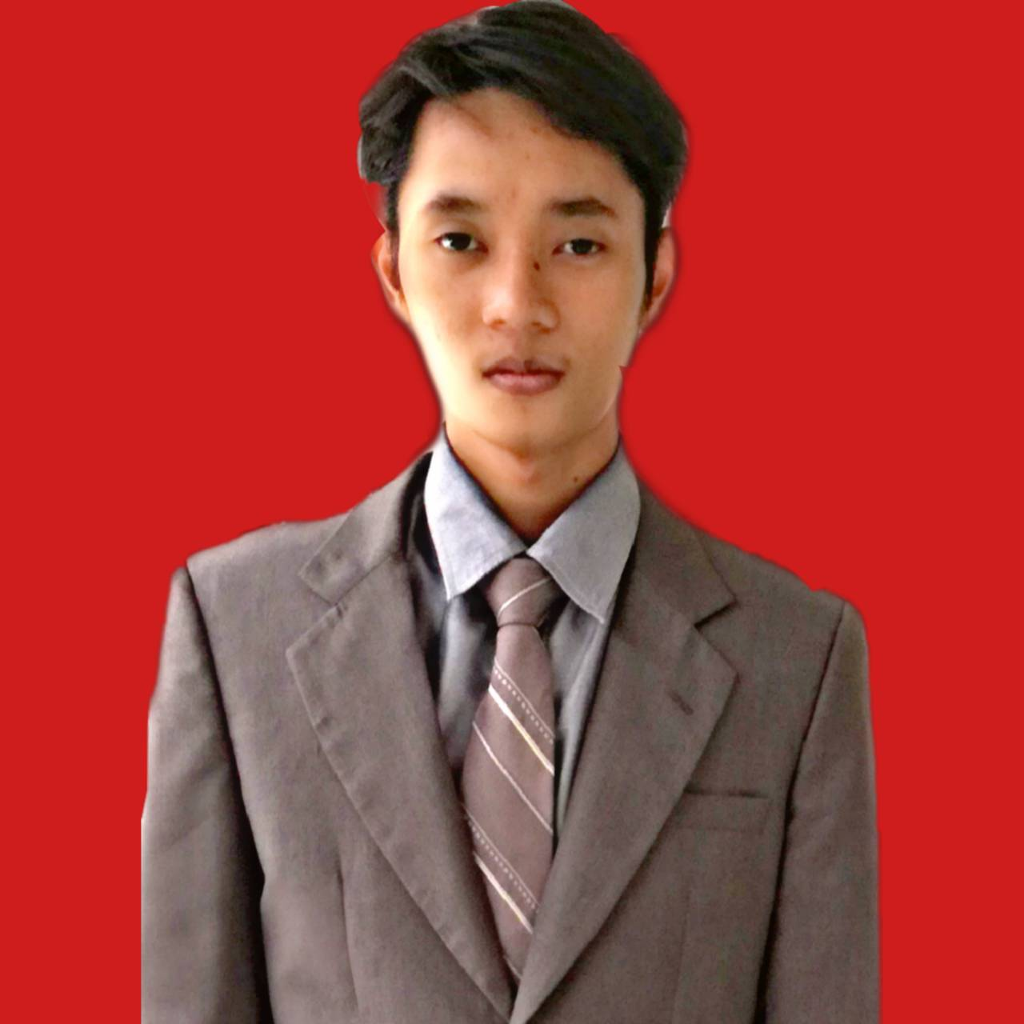

Nama : Jeremia Rotua Sianturi

Alamat : Kab Kadipaten, Jalan Cimoyan no 008

Kota : Majalengka

Agama : Kristen Protestan

Email : [jeremiarotuasianturi@gmail.com](mailto:jeremiarotuasianturi@gmail.com)

Pendidikan Formal :

* 2005 – 2011 : SDN 2 KADIPATEN
* 2011 – 2014 : SMPN 3 MAJALENGKA
* 2014 – 2017 : SMAN 2 MAJALENGKA
* 2017 - : S1 Teknik Informatika Universitas Kristen Maranatha

Organisasi :

* 2017 – : Anggota UK SENI (uni kegiatan seni) Maranatha
* 2018 - 2019 : Event organizer (EO) UK SENI Maranatha

1. https://scola.id/about [↑](#footnote-ref-2)
2. https://referensi.data.kemdikbud.go.id/index11.php [↑](#footnote-ref-3)
3. https://es-saga.blogspot.com/2019/05/perbedaan-tes-pengukuran-penilaian-dan.html#:~:text=perbedaan%20antara%20tes%2C%20pengukuran%20dan,memperoleh%20informasi%20tentang%20orang%20lain.&text=Evaluasi%20dan%20penilaian%20lebih%20bersifat,satu%20alat%20(instrument)%20pengukuran. [↑](#footnote-ref-4)
4. https://sevima.com/pengertian-learning-management-system/ [↑](#footnote-ref-5)
5. https://www.jurnalweb.com/content/pengertian-composer/ [↑](#footnote-ref-6)
6. https://markey.id/blog/development/implementasi-adalah [↑](#footnote-ref-7)
7. http://wimsonevel.blogspot.com/2016/01/implementasi-basis-data.html [↑](#footnote-ref-8)